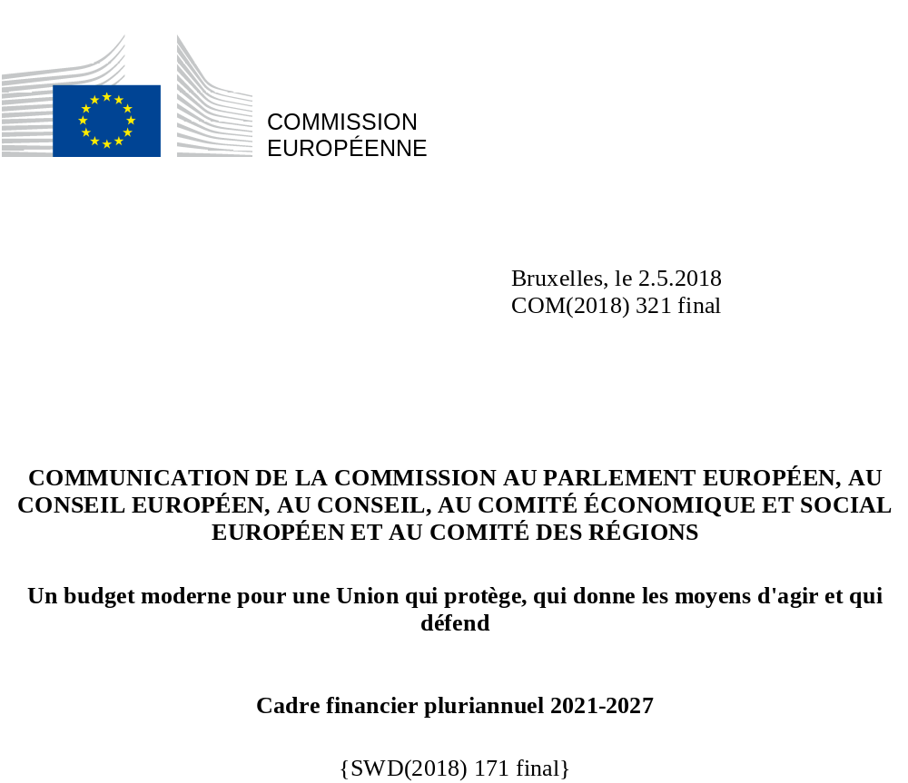

- UN BUDGET NOUVEAU ET MODERNE POUR L’UNION DES 27
Une fois tous les sept ans, l’Union européenne décide de son futur budget à long terme – le cadre financier pluriannuel. Le prochain budget de ce type, qui sera lancé le 1er janvier 2021, est le premier pour l’Union européenne à 27.
Il s’agit d’un moment charnière pour notre Union. C’est l’occasion, pour les États membres et les institutions européennes, de se rassembler autour d’une vision claire de l’avenir de l’Europe et le moment de démontrer, sans équivoque, que l’Union est prête à traduire ses paroles en actes pour mettre en œuvre notre vision commune. Un budget de l’UE moderne et bien ciblé permettra de continuer à donner vie au programme positif que le président Jean-Claude Juncker a proposé dans le discours sur l’état de l’Union qu’il a prononcé devant le Parlement européen le 14 septembre 2016 et que les dirigeants des 27 États membres ont adopté à Bratislava le 16 septembre 2016, ainsi que dans la déclaration de Rome du 25 mars 2017. Un budget de l’UE moderne et bien ciblé aidera à rendre l’Union très visible sur les grands enjeux et discrète sur les questions de moindre importance, ainsi que convenu à Rome.
Les négociations sur le prochain cadre financier pluriannuel arrivent à moment où l’Union connaît un nouveau dynamisme, mais aussi de grands défis. L’Union a agi de manière décisive, à la suite de la crise économique et financière, pour jeter les bases solides d’une reprise durable. L’économie connaît à présent une période de croissance et de création d’emplois. L’Union met de plus en plus l’accent sur la mise en œuvre efficiente et équitable des objectifs qui comptent réellement dans la vie quotidienne des citoyens. Et ce, pour les citoyens de tous les États membres de l’Union. L’appel du président Juncker à surmonter les divisions et à rendre l’Union plus unie, plus forte et plus démocratique devrait par conséquent aussi se refléter dans la conception du nouveau budget.
Les choix effectués dans les mois à venir vont façonner l’Union pour les décennies à venir. Les enjeux sont considérables. L’évolution technologique et démographique est en train de transformer nos économies et notre société. Le changement climatique et la raréfaction des ressources nous obligent à examiner sérieusement la manière dont nous pouvons nous assurer un mode de vie durable. Le chômage, notamment chez les jeunes, demeure élevé dans de nombreuses régions d’Europe. Les nouvelles menaces en matière de sécurité appellent de nouveaux types d’actions. La crise des réfugiés, causée par la guerre et la terreur qui sévissent dans le voisinage de l’Europe, a fait apparaître la nécessité de renforcer notre capacité à gérer les pressions migratoires et à s’attaquer à leurs causes profondes. L’instabilité géopolitique s’accroît tandis que les valeurs et les principes démocratiques sur lesquels est fondée notre Union sont mis à l’épreuve.
Les propositions que la Commission présente aujourd’hui pour le cadre financier pluriannuel 2021-2027 aideront à répondre à ces changements et à ces défis. Elles sont le résultat d’un débat ouvert et inclusif. La Commission a formulé des options pour le futur budget de l’UE dans sa communication du 14 février 2018. La Commission a écouté attentivement le Parlement européen, les États membres, les parlements nationaux, les bénéficiaires de fonds européens et les autres parties prenantes. Les consultations publiques organisées au début de cette année ont suscité plus de 11 000 réponses.
La Commission propose un budget à long terme nouveau et moderne, fortement axé sur les priorités politiques de l’Union à 27. Le budget proposé combine de nouveaux instruments avec des programmes modernisés afin de réaliser les priorités de l’Union de manière efficiente et de relever de nouveaux défis. Les propositions montrent aussi comment le financement du budget pourrait être simplifié et réformé afin d’établir un lien plus étroit avec les priorités politiques. Ces propositions sont censées apporter une contribution unique à l’édification d’une Europe prospère, sûre et solidaire. À cette fin, elles mettent l’accent sur les domaines dans lesquels l’Union est la mieux placée pour agir.
Dans chaque domaine, la Commission propose le niveau de financement qui sera nécessaire pour nous permettre d’être à la hauteur de nos ambitions collectives. Les propositions législatives concernant les futurs programmes financiers individuels seront présentées dans les semaines à venir.
Les propositions apportent aussi une réponse réaliste et équilibrée aux conséquences budgétaires du retrait du Royaume-Uni. Le départ d’un contributeur important au budget de l’UE aura une incidence financière dont le futur cadre financier doit tenir compte. Maintenir un niveau de soutien à la mesure de nos ambitions dans chacun des domaines prioritaires nécessitera des contributions supplémentaires de la part de tous les États membres de manière juste et équilibrée. Parallèlement, il convient de ne pas ménager nos efforts pour rendre le budget de l’UE plus efficient. La Commission propose de réaliser des économies dans certains des principaux domaines de dépenses et des réformes dans l’ensemble du budget afin de le rationaliser davantage et de tirer le meilleur parti de chaque euro dépensé.
L’Europe se trouve plongée dans le plus grand débat sur son avenir jamais mené depuis une génération. Ce débat a été lancé par le Livre blanc de la Commission sur l’avenir de l’Europe, publié le 1er mars 2017, et culminera avec la réunion informelle des dirigeants qui aura lieu à Sibiu, en Roumanie, le 9 mai 2019. À quelques semaines des élections européennes, le temps sera alors venu, pour les dirigeants des 27 États membres et pour le Parlement européen, de défendre l’Europe qu’ils souhaitent et de doter l’Union des moyens d’action nécessaires. La réalisation, d’ici là, de progrès décisifs sur le futur budget à long terme constituera un message fort témoignant de la résolution et de la détermination à aller de l’avant ensemble.
2019 constituera un nouveau départ pour notre Union des 27. Nous devons être prêts pour ce nouveau départ. Il reste peu de temps pour mettre en place le nouveau cadre et faire en sorte que les nouveaux programmes soient prêts à produire leurs effets pour les citoyens et pour les entreprises de l’Union, et ce dès le premier jour. Le nouveau budget de l’UE sera un budget plus simple, plus souple et plus ciblé. Un budget guidé par les principes de prospérité, de durabilité, de solidarité et de sécurité. Un budget pour une Union européenne qui protège, qui donne les moyens d’agir et qui défend. Un budget qui unit et non qui divise. Un budget qui est équitable pour tous les États membres. Un budget pour l’avenir de l’Europe. Les travaux dans ce domaine doivent commencer dès maintenant.
- MODERNISATION DU BUDGET DE L’UNION
Le budget de l’UE est depuis longtemps une source essentielle d’investissements générateurs de croissance pour l’ensemble de l’Europe. Même en temps de crise, il a permis à l’Union de soutenir la croissance et la création d’emplois et de stimuler l’innovation et la réforme économique à long terme. La création du Fonds européen pour les investissements stratégiques («Fonds Juncker») illustre bien comment le budget de l’UE a pu donner l’impulsion nécessaire à la reprise économique de l’Europe à un moment critique. Le budget de l’UE a également joué un rôle déterminant dans la réaction apportée aux nombreuses problématiques importantes auxquelles nous sommes confrontés, des flux migratoires à grande échelle au changement climatique, en passant par les menaces qui pèsent sur la sécurité.
L’expérience récente a mis en évidence certaines faiblesses du cadre actuel. Malgré certaines améliorations, le budget de l’UE reste trop rigide. Un manque de flexibilité a empêché l’Europe de réagir suffisamment rapidement et efficacement dans un monde en mutation rapide. Des règles de financement complexes et divergentes rendent l’accès aux fonds européens plus difficile et détournent l'attention de ce qui importe réellement, à savoir l’obtention de résultats sur le terrain. Les fonds sont répartis entre un trop grand nombre de programmes et d’instruments, tant au sein du budget qu’en dehors de celui-ci. On pourrait aller plus loin pour moderniser et pour simplifier les deux grands secteurs de dépenses budgétaires que sont la politique agricole commune et la politique de cohésion. Parmi les nouvelles priorités d’une Union qui protège, qui donne les moyens d'agir et qui défend, nombreuses sont celles qui ont besoin de nouveaux instruments taillés sur mesure pour que les ambitions affichées puissent être concrétisées.
Le principal message qui ressort des consultations approfondies menées par la Commission a été parfaitement compris. Une Europe plus unie, plus forte et plus démocratique a besoin d’un budget nouveau et moderne. Et elle a besoin d’une nouvelle réflexion sur la manière dont ce budget peut répondre aux besoins de la population dans l’ensemble de l’Union. L’examen approfondi des dépenses effectué par la Commission a contribué à mettre en évidence ce qui a bien fonctionné par le passé et ce qu’il convient de conserver dans le prochain budget, mais il a aussi révélé les domaines qui doivent être réformés pour exploiter pleinement le potentiel du budget de l’UE. Sur la base de cette évaluation, la Commission propose un cadre moderne et un ensemble de nouveaux programmes réformés, fondés sur les principes suivants:
- Un accent accru sur la valeur ajoutée européenne. Le budget de l’Union est modeste par rapport à la taille de l’économie européenne et des budgets nationaux. C’est pourquoi il est crucial qu’il investisse dans des domaines dans lesquels l’Union peut offrir une réelle «valeur ajoutée européenne» par rapport aux dépenses publiques au niveau national. La mise en commun des ressources permet d’obtenir des résultats que les États membres ne pourraient obtenir seuls. On citera à titre d’exemples les projets de recherche de pointe rassemblant les meilleurs chercheurs de toute l’Europe ou les possibilités données aux jeunes et aux petites entreprises de tirer pleinement parti du potentiel du marché unique et de l’économie numérique. Le fait de catalyser des investissements stratégiques essentiels constitue un autre exemple où la mise en commun des ressources permet d’aller plus loin. Ces investissements sont la clé de la prospérité future de l’Europe et permettront à celle-ci de jouer un rôle moteur dans la réalisation des objectifs mondiaux de développement durable. Il en va de même lorsqu’il s’agit de doter l’Union des moyens de défendre et de protéger ses citoyens dans un monde en mutation rapide, où la plupart des problèmes les plus pressants se jouent des frontières nationales.
- Un budget simplifié et plus transparent. La Commission propose un cadre plus cohérent, plus ciblé et plus transparent. La structure du budget sera plus claire et plus étroitement alignée sur les priorités. La Commission propose de réduire le nombre de programmes de plus d’un tiers, par exemple en regroupant les sources de financement fragmentées dans de nouveaux programmes intégrés et en simplifiant de manière radicale l’utilisation des instruments financiers.
- Moins de formalités administratives pour les bénéficiaires. La Commission propose de rendre les règles plus cohérentes, sur la base d’un corpus réglementaire unique. Cela réduira considérablement la charge administrative pesant sur les bénéficiaires et les autorités de gestion, facilitera la participation aux programmes de l’UE et accélérera leur mise en œuvre. Il sera aussi plus facile pour les différents programmes et instruments de fonctionner ensemble pour renforcer l’incidence du budget de l’UE. Par ailleurs, la Commission proposera de simplifier et de rationaliser les règles en matière d’aides d’État afin de faciliter le lien entre les instruments du budget de l’UE et les financements nationaux.
- Un budget plus souple et plus réactif. Dans un contexte géopolitique instable, l’Europe doit être capable de réagir rapidement et efficacement aux demandes imprévues. La Commission propose de s’appuyer sur les mécanismes existants pour rendre le budget plus réactif. Il s’agit notamment d’accroître la flexibilité au sein des programmes et entre ceux-ci, de renforcer les outils de gestion des crises et de créer une nouvelle «réserve de l’Union» pour faire face à des événements imprévus et pour faire face aux situations d’urgence dans des domaines tels que la sécurité et les migrations.
- Un budget performant. Le budget de l’UE ne peut être considéré comme une réussite que s’il donne des résultats tangibles sur le terrain. La Commission propose de se focaliser davantage sur la performance dans tous les programmes, notamment en fixant des objectifs plus clairs et en se concentrant sur un nombre restreint d’indicateurs de performance de qualité supérieure. Il sera ainsi plus facile de suivre et de mesurer les résultats et de procéder à des modifications s’il y a lieu.
La conception des futurs programmes n’est qu’une première étape. La vraie question est de savoir si les programmes portent leurs fruits sur le terrain. La mise en œuvre efficiente et efficace de la prochaine génération de programmes constitue donc une priorité absolue. Il s’agit d’une responsabilité partagée entre la Commission, les États membres, les autorités régionales et l’ensemble des parties qui participent à la gestion du budget de l’UE.
Il est également essentiel de renforcer le lien entre les fonds européens et le respect de l’état de droit. L’UE est une communauté fondée sur l’état de droit, ce qui signifie notamment que des juridictions indépendantes sont chargées de veiller, au niveau national et au niveau de l’UE, au respect de nos règles et réglementations communes et à leur mise en œuvre dans l’ensemble des États membres. Le respect de l’état de droit est une condition essentielle à une bonne gestion financière et à une utilisation efficace des fonds européens. C’est pourquoi la Commission propose un nouveau mécanisme afin de protéger le budget de l’Union contre les risques financiers liés à des défaillances généralisées de l’état de droit.
LE BUDGET DE L’UE ET L’ÉTAT DE DROIT
En vertu des règles actuelles, l’ensemble des États membres et des bénéficiaires sont tenus de démontrer que le cadre réglementaire de la gestion financière est solide, que la réglementation applicable de l’UE est correctement mise en œuvre et que les capacités institutionnelles et administratives nécessaires sont en place. L’actuel cadre financier pluriannuel contient également des dispositions visant à garantir que l’efficacité des financements de l’UE n’est pas compromise par des politiques économiques et budgétaires inappropriées.
La Commission propose de renforcer la protection du budget de l’UE contre les risques financiers liés à des défaillances généralisées de l’état de droit dans les États membres. Si de telles défaillances portent ou menacent de porter atteinte à la bonne gestion financière ou à la protection des intérêts financiers de l’Union, il doit être possible d’en tirer les conséquences pour les fonds de l’UE. Les mesures adoptées dans le cadre de cette nouvelle procédure devraient être proportionnées à la nature, à la gravité et à l’ampleur des défaillances généralisées de l’état de droit. Elles seraient sans incidence sur les obligations des États membres concernés à l’égard des bénéficiaires.
La décision sur la question de savoir si une défaillance généralisée de l’état de droit risque de porter atteinte aux intérêts financiers de l’UE sera proposée par la Commission et adoptée par le Conseil par un vote à la majorité qualifiée inversée. Elle tiendra compte d’éléments pertinents tels que des décisions de la Cour de justice de l’Union européenne, des rapports de la Cour des comptes européenne ainsi que des conclusions des organisations internationales concernées. L’État membre concerné aura la possibilité d’exposer son argumentation avant toute prise de décision.

- UN BUDGET POUR LES PRIORITÉS DE L’EUROPE
Le futur budget à long terme sera un budget pour les priorités de l’Union. Les propositions de la Commission mettront la structure et les programmes du budget de l’UE pleinement en conformité avec le programme positif de l’Union au-delà de 2020, tel que convenu à Bratislava et à Rome. La nouvelle architecture du futur cadre financier pluriannuel garantira une plus grande transparence sur la finalité du budget de l’UE et sur la façon dont les différentes parties du budget y contribueront. Elle permettra également d’avoir la souplesse nécessaire pour répondre à l’évolution des besoins.
Les programmes seront organisés autour des principales priorités thématiques en matière de dépenses. Celles-ci correspondront aux rubriques de la structure budgétaire formelle. À l’intérieur de chaque priorité, les programmes seront regroupés par pôles, lesquels seront reflétés dans les titres du budget annuel. Cela conférera davantage de clarté à la manière dont les programmes contribueront à atteindre les objectifs.
Dans la pratique, la structure formelle du budget ne rend que partiellement compte de la réalité. Les priorités de l’Union sont souvent complexes et présentent de multiples facettes. Il n’est pas possible de couvrir tous les aspects d’une thématique grâce à un programme unique. Selon les propositions de la Commission, les investissements provenant de multiples programmes se conjugueront pour répondre à des priorités transversales essentielles telles que l’économie numérique, la durabilité, la sécurité, les migrations, le capital humain et les compétences ainsi que le soutien aux petites entreprises et à l’innovation. La Commission propose de simplifier ces interactions dans le futur cadre, fournissant ainsi une réponse beaucoup plus cohérente aux problématiques auxquelles l’Europe est confrontée. Les sections suivantes présentent les principales réformes et les principaux programmes relevant de chacune des priorités en matière de dépenses.
Des informations plus précises sur les objectifs, la conception et la valeur ajoutée européenne de chacun de ces programmes figurent dans l'annexe de la présente communication.

Le nouveau cadre financier pluriannuel 2021-2027:
un budget moderne pour une Union qui protège, qui donne les moyens d'agir et qui défend

 | I. MARCHÉ UNIQUE, INNOVATION ET NUMÉRIQUE
1. Recherche et innovation
- Horizon Europe
- Programme Euratom de recherche et de formation
- Réacteur thermonucléaire expérimental international (ITER)
2. Investissements stratégiques européens
- Fonds InvestEU
- Mécanisme pour l’interconnexion en Europe
- Programme pour une Europe numérique (notamment cybersécurité)
3. Marché unique
- Programme du marché unique (notamment compétitivité et petites et moyennes entreprises/COSME, sécurité alimentaire, statistiques, concurrence et coopération administrative)
- Programme de lutte antifraude de l’UE
- Coopération dans le domaine de la fiscalité (FISCALIS)
- Coopération dans le domaine des douanes (DOUANE)
4. Espace
- Programme spatial européen
 | II. COHÉSION ET VALEURS
5. Développement régional et cohésion
- Fonds européen de développement régional
- Fonds de cohésion
- Soutien à la communauté chypriote turque
6. Union économique et monétaire
- Programme d’appui aux réformes, comprenant l’outil d’aide à la mise en place des réformes et le Mécanisme de soutien à la convergence
- Protection de l'euro contre la contrefaçon
7. Investir dans le capital humain, la cohésion sociale et les valeurs
- Fonds social européen+ (notamment intégration des migrants et santé)
- Erasmus+
- Corps européen de solidarité
- Justice, droits et valeurs
- Europe créative (y compris le programme MEDIA)
 | III. RESSOURCES NATURELLES ET ENVIRONNEMENT
8. Agriculture et politique maritime
- Fonds européen agricole de garantie
- Fonds européen agricole pour le développement rural
- Fonds européen pour les affaires maritimes et la pêche
9. Environnement et action pour le climat
- Programme pour l’environnement et l’action pour le climat (LIFE)

 | IV. MIGRATION ET GESTION DES FRONTIÈRES
10. Migration
- Fonds «Asile et migration»
11. Gestion des frontières
- Fonds pour la gestion intégrée des frontières
 |  | V. SÉCURITÉ ET DÉFENSE
12. Sécurité
- Fonds pour la sécurité intérieure
- Déclassement d’installations nucléaires (Lituanie)
- Sûreté nucléaire et déclassement d’installations (y compris pour la Bulgarie et la Slovaquie)
13. Défense
- Fonds européen de la défense
- Mécanisme pour l’interconnexion en Europe – mobilité militaire
14. Réaction en cas de crise
- Mécanisme de protection civile de l’Union (rescEU)
 | VI. VOISINAGE ET MONDE
15. Action extérieure*
- Instrument de voisinage, de développement et de coopération internationale (portant notamment sur les aspects extérieurs des migrations)
- Aide humanitaire
- Politique étrangère et de sécurité commune
- Pays et territoires d’outre-mer (y compris le Groenland)
16. Aide de préadhésion
- Aide de préadhésion
 | VII. ADMINISTRATION PUBLIQUE EUROPEENNE
17. Administration publique européenne
- Dépenses administratives, pensions de retraite et écoles européennes

 | INSTRUMENTS HORS PLAFONDS CFP
- Réserve pour aides d’urgence
- Fonds de solidarité de l'UE
- Fonds européen d’ajustement à la mondialisation
- Instrument de flexibilité
- Mécanisme européen de stabilisation des investissements
* La Facilité européenne pour la paix est un fonds hors budget et hors cadre financier

I. MARCHÉ UNIQUE, INNOVATION ET NUMÉRIQUE
Investir dans:
- la recherche et l’innovation
- l’infrastructure stratégique clé
- le renforcement du marché unique
- les projets spatiaux stratégiques
La prospérité à venir de l’Europe dépend des décisions d’investissement que nous prenons aujourd’hui. Depuis longtemps déjà, le budget de l’UE est une source essentielle d’investissements dans toute l’Europe. Intensifier aujourd’hui les investissements dans des domaines tels que la recherche, l’infrastructure stratégique, la transformation numérique et le marché unique est crucial pour libérer le potentiel de croissance et trouver des solutions aux problématiques communes, comme la décarbonation et l’évolution démographique.
Le nouveau programme européen de recherche, Horizon Europe, aidera l’Europe à rester aux avant-postes de la recherche et de l’innovation mondiales. Comme le souligne le rapport du groupe de haut niveau dirigé par Pascal Lamy, les investissements dans la recherche permettront à l’Union de concurrencer les autres économies développées et les économies émergentes, de bâtir un avenir prospère pour ses citoyens et de préserver son modèle social unique. Poursuivant sur la lancée d’Horizon 2020, le nouveau programme continuera de promouvoir l’excellence dans la recherche et mettra davantage l’accent sur l’innovation, par exemple à travers le développement de prototypes, du patrimoine immatériel et du transfert de connaissances et de technologies. Un nouveau Conseil européen de l’innovation servira de guichet unique pour les innovateurs à fort potentiel et les innovateurs de rupture, dans le but de faire de l’Europe un précurseur en matière d’innovation créatrice de marchés.
Forte du succès du Fonds européen pour les investissements stratégiques lorsqu’il s’est agi de catalyser les investissements privés à travers l’Europe, la Commission propose de mettre en place un nouveau fonds d’investissement pleinement intégré, InvestEU. Il permettra de n’utiliser qu’une part relativement limitée de ressources publiques pour mobiliser d’importantes ressources privées en vue de procéder à des investissements indispensables. En collaboration avec le groupe BEI (Banque européenne d'investissement) en tant que partenaire principal pour la mise en œuvre et d’autres partenaires tels que les banques de développement nationales, InvestEU regroupera tous les instruments financiers gérés de manière centralisée dans l’UE au sein d’une structure rationalisée unique. Cette nouvelle approche diminuera les chevauchements, simplifiera l'accès aux financements et réduira la charge administrative. Avec une contribution du budget de l’UE se montant à 15 200 000 000 EUR, InvestEU devrait mobiliser des investissements supplémentaires pour plus de 650 000 000 000 EUR à travers l’Europe.
Les infrastructures transfrontalières sont l’épine dorsale du marché unique, contribuant à la libre circulation des marchandises, des services, des entreprises et des citoyens. À travers le mécanisme réformé pour l'interconnexion en Europe, l’Union poursuivra ses investissements dans les réseaux transeuropéens du transport, du numérique et de l’énergie. Le futur programme exploitera mieux les synergies entre les infrastructures des secteurs du transport, du numérique et de l’énergie, par exemple en développant une infrastructure pour carburants alternatifs ou des réseaux durables et intelligents qui étayeront le marché unique numérique et l’Union de l’énergie. Vu le succès de l’approche adoptée durant la période de programmation actuelle, une partie de l’enveloppe du Fonds de cohésion (11 300 000 000 EUR) sera transférée au mécanisme pour l'interconnexion en Europe, afin d’être consacrée à des projets de transport ayant une haute valeur ajoutée européenne.
Afin de combler l’écart actuel en matière d'investissement dans le numérique, la Commission propose de mettre en place un nouveau programme pour une Europe numérique afin de façonner et d’accompagner la transformation numérique de la société et de l’économie européennes. L’évolution technologique et la numérisation métamorphosent nos entreprises, nos sociétés, nos emplois et nos carrières, de même que nos systèmes éducatifs et nos régimes de protection sociale. En soutenant des projets stratégiques dans des domaines de premier plan tels que l’intelligence artificielle, les supercalculateurs, la cybersécurité ou la numérisation industrielle et en investissant dans les compétences numériques, le nouveau programme contribuera à parachever le marché unique numérique, une priorité clé pour l’Union. Dans le prochain cadre financier annuel, la Commission propose une augmentation globale de 64 % des investissements dans la recherche, l’innovation et le numérique, en gestion directe. Ces investissements seront complétés par des projets dans les secteurs de la recherche, de l’innovation et du numérique soutenus par les Fonds structurels et d’investissement européens.
Investir dans l’avenir
En Mrd EUR, à prix courants
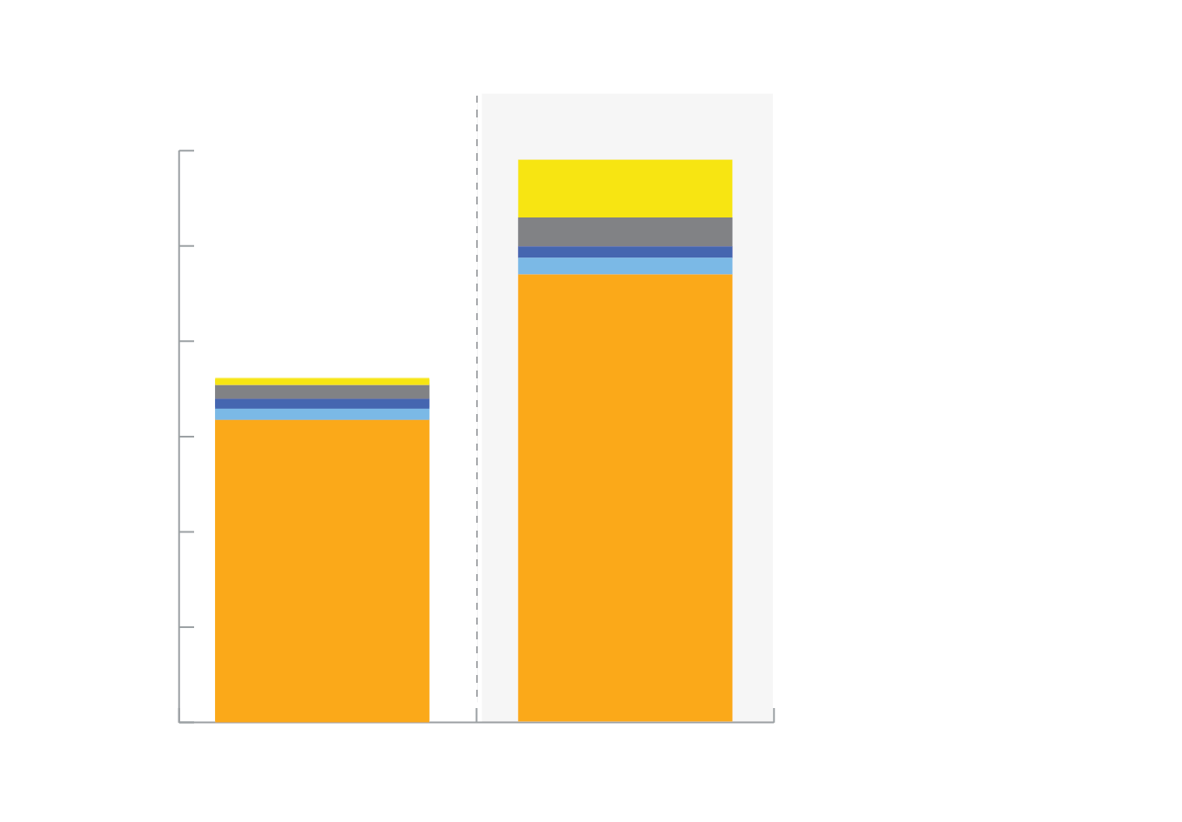
0
20
40
60
100
80
120
2014-2020
2021-2027
Programme pour une Europe numérique et mécanisme pour l’interconnexion en Europe - Numérique
Réacteur thermonucléaire expérimental international (ITER)
Programme Euratom
de recherche et de formation
Volet Innovation
Fonds InvestEU
Horizon Europe
Note: Comparé au cadre financier pluriannuel 2014-2020 EU-27 (estimations)
Source: Commission européenne

Un programme spatial pleinement intégré regroupera l’ensemble de nos activités dans ce domaine hautement stratégique. Il offrira un cadre cohérent aux futurs investissements, une meilleure visibilité et une plus grande souplesse. En améliorant l’efficacité, il permettra en fin de compte le déploiement de nouveaux services liés au domaine spatial, qui bénéficieront à tous les citoyens de l’UE. Le budget de l’UE continuera également de financer la contribution de l’Europe à la mise au point du projet de réacteur thermonucléaire expérimental international (ITER), dans le but de créer, pour l’avenir, une source durable d’énergie sûre et respectueuse de l’environnement.
La Commission propose également un nouveau programme spécifiquement destiné à assurer le bon fonctionnement du marché unique, le meilleur atout de l’Europe pour générer de la croissance sur les marchés mondialisés et contribuer au développement d’une union des marchés de capitaux. Forte du succès de l’actuel programme pour la compétitivité des entreprises et des petites et moyennes entreprises (COSME), la Commission propose de renforcer le soutien accordé aux petites entreprises — le moteur de notre économie - afin qu’elles se développent et étendent leurs activités au-delà des frontières. Le nouveau programme aidera les entreprises et les consommateurs à mieux exploiter le potentiel du marché unique en instituant des outils d’information, en élaborant des normes et en favorisant la coopération entre administrations.
La Commission propose de renouveler et de renforcer le programme Douanes afin de poursuivre la numérisation et la modernisation de l’union douanière, qui célèbre son 50e anniversaire cette année. En parallèle, le programme Fiscalis cimentera une coopération renforcée entre les administrations fiscales, notamment à travers des efforts conjoints pour combattre la fraude et l’évasion fiscales.

 | II. COHÉSION ET VALEURS
Investir dans:
- le développement régional et la cohésion
- l’achèvement de l’Union économique et monétaire
- le capital humain, la cohésion sociale et les valeurs
Les conditions économiques et sociales sont en voie d’amélioration dans toute l’Europe et l’emploi est solide dans de nombreuses régions de l’Union. Toutefois, les effets de la crise économique se font toujours sentir dans certaines parties de l’Europe. Le retard que connaissent certaines régions s’est encore accru, en partie à cause des effets de la mondialisation et de la transformation numérique. Des disparités importantes persistent au sein de l’Union et les sociétés doivent faire face à une série de nouveaux défis. Le budget de l’UE joue un rôle crucial dans la mise en place d’une croissance durable et d’une cohésion sociale ainsi que dans la promotion de valeurs communes et d’un sentiment d’appartenance à l’UE.
La Commission propose de moderniser et de renforcer sa politique de cohésion. Combinés à d’autres programmes, les fonds continueront d’apporter une aide essentielle aux États membres et aux régions d’Europe. L’objectif est de stimuler la convergence, d’aider à réduire les disparités économiques, sociales et territoriales au sein des États membres et à travers l’Europe, et de contribuer à la mise en œuvre des priorités politiques définies à Bratislava et à Rome.
La politique de cohésion est appelée à jouer un rôle de plus en plus important dans le soutien du processus de réforme économique en cours dans les États membres. La Commission propose de renforcer le lien entre le budget de l’UE et le Semestre européen de coordination des politiques économiques, qui tient compte des spécificités régionales. Outre les recommandations annuelles par pays, la Commission proposera des orientations spécifiques par investissement, aussi bien en amont du processus de programmation qu’à mi-parcours, le but étant de fournir une feuille de route claire aux investissements dans les réformes indispensables à un avenir prospère.
Les conditions économiques et sociales diffèrent considérablement d’une région à l’autre. Bien qu’une importante convergence vers le haut ait été observée dans de nombreux secteurs, il est à noter que certaines régions ont en fait divergé ces dernières années, même dans des pays relativement riches. Cette évolution devrait se refléter dans la politique de cohésion, afin qu’aucune région ne soit laissée pour compte. Le produit intérieur brut relatif par habitant restera le principal critère d’attribution des fonds - l’objectif premier de la politique de cohésion étant et demeurant d’aider les États membres et les régions à la traîne en termes économiques et structurels à rattraper leur retard par rapport au reste de l’Union européenne - mais d’autres facteurs, tels que le chômage (notamment celui des jeunes), le changement climatique et l’accueil/l’intégration des migrants seront également pris en considération. La Commission propose également d’augmenter les taux de cofinancement national afin de mieux refléter la réalité économique d’aujourd’hui. Cela aura l’avantage d’accroître l’adhésion au niveau national, de mobiliser des volumes d’investissement plus importants et d’en améliorer la qualité. Les spécificités des régions ultrapériphériques et des zones faiblement peuplées seront dûment prises en considération.
Le nouveau cadre juridique permettra aussi de créer des liens plus efficients avec d’autres programmes de l’UE. Les États membres pourront par exemple transférer une partie des fonds qui leur sont alloués au fonds InvestEU, afin d’avoir accès à la garantie conférée par le budget de l’UE. Ils pourront également financer des projets «label d’excellence» qui auront été répertoriés par le programme Horizon Europe comme présentant un niveau d’excellence internationale dans leur régions. Cela contribuera à garantir une bonne coordination entre les investissements dans les infrastructures et les autres investissements de l’Union dans des domaines clés tels que la recherche et l’innovation, les réseaux numériques, la décarbonation, les infrastructures sociales et les compétences.
Comme la Commission l’a annoncé en décembre 2017, l’avenir du budget de l’UE ne peut être dissocié de l’objectif consistant à mettre en place une Union économique et monétaire plus stable et plus efficace, et ce dans l’intérêt de l’Union tout entière En vertu des traités, tous les États membres de l’UE font partie de l’Union économique et monétaire, y compris les États membres bénéficiant d’une dérogation ou d’une clause de non-participation, qui participent donc tous au processus du Semestre européen. En vertu des traités, l’euro est la monnaie de l’Union européenne et la convergence économique et la stabilité sont les objectifs de l’Union dans son ensemble. C’est pourquoi les instruments visant à renforcer l’union économique et monétaire ne doivent pas être séparés mais doivent au contraire faire partie intégrante de l’architecture financière globale de l’Union.
LE BUDGET DE L’UE ET
L’UNION ÉCONOMIQUE ET MONÉTAIRE
Une zone euro stable est une condition préalable à la stabilité financière et à la prospérité dans l’ensemble de l’Union. Ainsi qu’elle l’avait annoncé dans le train de mesures pour l’approfondissement de l’Union économique et monétaire européenne du 6 décembre 2017, la Commission propose de nouveaux instruments budgétaires pour une zone euro stable et une convergence vers la zone euro dans le cadre de l’Union. Ces nouveaux instruments viendront compléter d’autres fonds de l’Union, notamment les Fonds structurels et d’investissement européens et InvestEU, dans le soutien qu’ils apportent à la convergence économique, à la stabilité financière, à la création d’emplois et à l’investissement.
Un nouveau programme d’appui aux réformes, fort et doté d’un budget global de 25 000 000 000 EUR, apportera un soutien technique et financier aux réformes réalisées au niveau national. Ce nouveau programme sera distinct mais complémentaire des futurs Fonds structurels et d’investissement européens. Elle comprendra un outil d’aide à la mise en place de réformes proposant des incitations financières, valables dans tous les États membres, en faveur des réformes essentielles recensées dans le cadre du Semestre européen. Cet outil se focalisera sur les réformes les plus à même de consolider les économies nationales et produisant des effets positifs sur d’autres États membres. Il s’agit notamment de réformes des marchés de produits et du travail ainsi que des systèmes éducatifs, de réformes fiscales, du développement des marchés de capitaux, de réformes visant à améliorer l’environnement des entreprises, ainsi que de mesures d’investissement dans le capital humain et de réformes de l’administration publique. Ce nouveau programme comprendra également un mécanisme de convergence spécifique destiné à appuyer les efforts des États membres n’appartenant pas à la zone euro pour adopter la monnaie unique pendant la période couverte par le prochain cadre financier pluriannuel. Les sommes destinées au mécanisme de convergence seront transférées à l’outil d'aide à la mise en place de réformes si, d’ici à la fin de 2023, un État membre éligible n’a pas pris les mesures nécessaires pour demander à bénéficier du soutien du mécanisme de convergence. La participation aux trois volets du programme d’appui aux réformes se fera sur une base volontaire et les États membres conserveront la pleine propriété des réformes réalisées.
Un nouveau mécanisme européen de stabilisation des investissements complétera les instruments existants aux niveaux national et européen, dans le but d’absorber les grands chocs macroéconomiques asymétriques frappant la zone euro. Comme l’a révélé la crise qui s’est produite récemment, les stabilisateurs automatiques nationaux peuvent ne pas suffire pour faire face aux chocs asymétriques de grande ampleur et aux baisses d’investissement qui en résultent souvent. En plus des mécanismes existants, il est proposé que le budget de l’Union garantisse des prêts adossés («back-to-back») jusqu’à 30 000 000 000 EUR. Les prêts seront à la disposition des États membres respectant de stricts critères d’éligibilité en matière de politiques économiques et budgétaires rigoureuses. Le mécanisme européen de stabilisation des investissements offrira aussi une bonification d’intérêts afin d’assurer le financement nécessaire pour permettre aux budgets nationaux de maintenir les niveaux d’investissement. Cette bonification sera financée par des contributions en provenance des États membres de la zone euro équivalentes à une part de revenu monétaire (seigneuriage). Le mécanisme européen de stabilisation des investissements pourrait être complété au fur et à mesure par des sources de financement supplémentaires, extérieures au budget de l’UE, comme un mécanisme d’assurance financé par des contributions volontaires versées par les États membres, ainsi que par le rôle éventuellement dévolu au Mécanisme européen de stabilité et au futur Fonds monétaire européen. Le mécanisme européen de stabilisation des investissements sera ouvert aux États membres n’appartenant pas à la zone euro s’ils contribuent à son financement en fonction de la clé de répartition pour la souscription au capital de la Banque centrale européenne.
De nouveaux instruments budgétaires pour une zone euro stable dans le cadre de l’Union
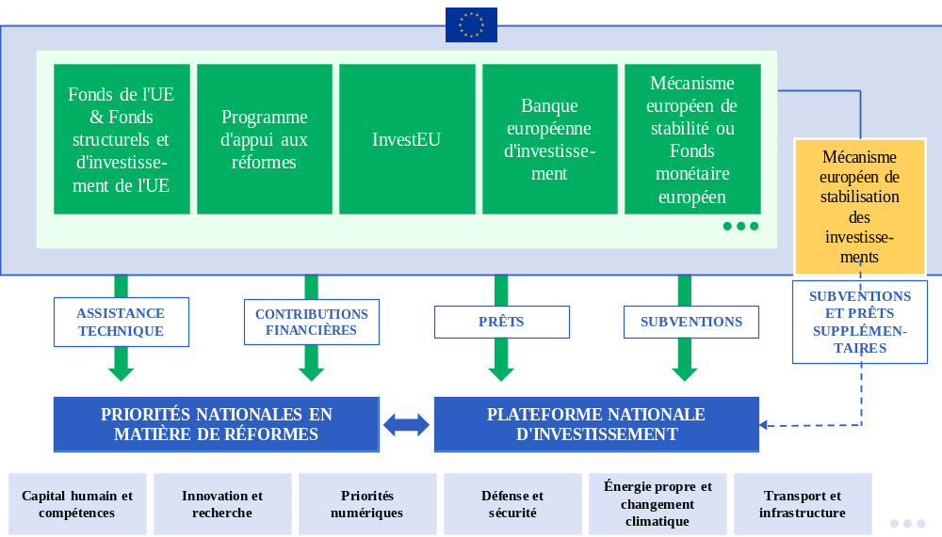
Source: Commission européenne Mise à jour de COM(2017) 822.

Le budget de l’UE a également un rôle essentiel à jouer pour donner suite aux promesses faites par les dirigeants lors du sommet social de Göteborg en novembre 2017. Cela passe par le renforcement de la dimension sociale de l’Union, notamment à travers la mise en œuvre intégrale du socle européen des droits sociaux. Dans le cadre de la politique de cohésion, un Fonds social européen renforcé et restructuré représentera environ 100 000 000 000 EUR au cours de la période, soit une part d’environ 27 % des dépenses consacrées à la cohésion. Il fournira un soutien ciblé en faveur de l’emploi des jeunes, de la mise à niveau et de la requalification des travailleurs, de l’inclusion sociale et de la réduction de la pauvreté. Afin de maximiser les effets du financement dans ce domaine, la Commission propose de regrouper les ressources du Fonds social européen, de l’Initiative pour l’emploi des jeunes, du Fonds européen d’aide aux plus démunis, du programme pour l’emploi et l’innovation sociale et du programme Santé en un instrument global.
La Commission propose de mettre un accent accru sur la jeunesse dans le contexte du prochain cadre financier. Pour ce faire, elle doublera la taille du programme Erasmus+ et créera le corps européen de solidarité Le programme Erasmus+, l’une des réussites les plus visibles de l’Union continuera d’offrir aux jeunes des perspectives en matière d’éducation et de mobilité. La priorité sera accordée à l’inclusion et à l'objectif visant à atteindre davantage de jeunes issus de milieux défavorisés. Cela permettra à un plus grand nombre de jeunes de se rendre dans un autre pays pour y apprendre ou y travailler. Un programme Erasmus+ plus puissant atteindra une envergure de 30 000 000 000 EUR et inclura un montant de 700 000 000 EUR destiné aux pass Interrail pour les jeunes. La Commission propose aussi de créer un corps européen de solidarité intégrant l’actuel programme des volontaires de l’aide de l’UE. Il offrira aux citoyens européens une occasion unique de participer à des activités humanitaires en faveur de personnes dans le besoin, tant à l’intérieur qu’à l’extérieur de l’Europe.
La Commission propose un nouveau Fonds pour la justice, les droits et les valeurs, comprenant les programmes «Droits et valeurs» et «Justice». À une époque où les sociétés européennes sont confrontées à l’extrémisme, au radicalisme et aux divisions, il est plus important que jamais de promouvoir, de renforcer et de défendre la justice, les droits et les valeurs de l’UE, dont les répercussions sur la vie politique, sociale, culturelle et économique en Europe sont profondes et directes: le respect de la dignité humaine, la liberté, la démocratie, l’égalité, l’état de droit et les droits de l’homme. Créer des possibilités de participation démocratique et d’engagement dans la société politique et civile est une mission essentielle pour le futur budget de l’UE. En tant qu’élément du nouveau Fonds, le programme Justice continuera à soutenir le développement d’un espace de justice européen intégré et la coopération transfrontière.
La culture est et doit être au cœur du projet européen. La diversité culturelle et linguistique de même que notre patrimoine culturel sont les caractéristiques qui définissent notre continent et notre identité européenne. Grâce au programme Europe créative, la Commission souhaite mettre particulièrement l’accent, dans le prochain budget, sur le soutien accordé à la culture et au secteur audiovisuel, y compris en prévoyant un important volet MEDIA doté d’un financement renforcé pour soutenir l’industrie audiovisuelle et créative européenne.
Les instruments de gestion de crise de l’UE ont fait leurs preuves ces dernières années. En dehors du budget de l’UE, la Commission propose de maintenir et de renforcer le Fonds de solidarité de l’Union européenne, qui aide les États membres à se redresser après avoir été frappés par de graves catastrophes naturelles, et le Fonds européen d’ajustement à la mondialisation, qui offre une assistance ponctuelle aux travailleurs qui ont perdu leur emploi dans le contexte des nombreux licenciements imprévus causés par les effets préjudiciables de l’évolution des échanges mondiaux et des perturbations économiques.

III. RESSOURCES NATURELLES ET ENVIRONNEMENT
Investir dans:
- Des secteurs agricole et maritime durables et un approvisionnement alimentaire sûr et de haute qualité
- L’action pour le climat et la protection de l’environnement
La durabilité est un fil conducteur de l’action de l’Union dans de nombreux domaines différents, et ce tant par nécessité que par choix. Par une modernisation des politiques agricole et maritime, l’affectation d’un financement spécifique à l’action pour le climat et à la protection de l’environnement, l’intégration des questions climatiques dans l’ensemble du budget et l’intégration accrue des objectifs environnementaux, le budget de l’UE est un facteur de durabilité.
La Commission propose une politique agricole commune réformée et modernisée, qui permettra de préserver un marché unique des produits agricoles pleinement intégré dans l’UE. Cette politique réformée garantira également l’accès à une alimentation sûre, de grande qualité, abordable, nutritive et diversifiée. Elle mettra davantage l’accent sur l’environnement et le climat. Elle soutiendra la transition vers un secteur agricole pleinement durable et le développement de régions rurales dynamiques.
La politique réformée, dotée d’un budget de 365 000 000 000 EUR, restera fondée sur deux piliers: les paiements directs en faveur des agriculteurs et le financement du développement rural. Pour le dernier pilier, la Commission propose d’accroître les taux de cofinancement nationaux. La gestion sera partagée entre l’UE et les États membres. La Commission propose d’instituer un nouveau modèle de mise en œuvre, délaissant l’approche actuelle fondée sur la conformité au profit d’une approche axée sur les résultats, afin d’atteindre des objectifs communs fixés au niveau de l’UE mais mis en œuvre avec plus de souplesse au niveau national.
Les paiements directs en faveur des agriculteurs demeureront un volet essentiel de la politique de l’UE, mais ils seront simplifiés et mieux ciblés. Une répartition plus équilibrée sera encouragée, et un plafonnement obligatoire des montants reçus ou des paiements dégressifs seront instaurés au niveau des exploitations. Cela implique que l’aide sera redistribuée au profit des petites et moyennes exploitations, et potentiellement du développement rural. Les paiements directs par hectare versés dans les différents États membres continueront à converger vers la moyenne de l’UE.
La nouvelle politique exigera un niveau d’ambition plus élevé en matière d’environnement et de climat, en renforçant la conditionnalité des paiements directs, de manière à cadrer avec les objectifs environnementaux, en réservant une partie importante des financements destinés au développement rural à des actions bénéfiques pour l’environnement et le climat et en introduisant des programmes écologiques volontaires dans le budget pour les paiements directs, dans un cadre stratégique fondé sur les performances.
Une nouvelle réserve de crise sera constituée afin de faire face aux crises nées d’évolutions imprévisibles sur les marchés internationaux ou de chocs spécifiques pour le secteur agricole qui résulteraient d’actions de pays tiers.
Au moyen du Fonds européen pour les affaires maritimes et la pêche, le budget de l’UE continuera de soutenir un secteur européen de la pêche durable et les communautés côtières qui en dépendent. Le fait de promouvoir l’économie bleue dans les secteurs de la pêche et de l’aquaculture, du tourisme, de l’énergie océanique propre ou des biotechnologies bleues apporte une réelle valeur ajoutée européenne en encourageant les pouvoirs publics, l’industrie et les diverses parties prenantes à mettre au point des approches communes propices à la croissance, tout en préservant l’environnement marin.
La Commission propose de poursuivre et de renforcer LIFE, le programme bien établi en faveur de l’environnement et de l’action pour le climat, qui soutiendra également des mesures en faveur de l’efficacité énergétique et de l’énergie propre. En complément d’efforts ciblés en matière de préservation de la nature, et pour financer des investissements dans la nature et la biodiversité, elle renforce également les synergies entre la politique de cohésion et la politique agricole commune.
Plus globalement, et conformément à l’accord de Paris et à l’engagement en faveur des objectifs de développement durable des Nations unies, la Commission propose de fixer un objectif plus ambitieux d’intégration des questions climatiques dans l’ensemble des programmes de l’UE, qui consiste à porter à 25 % la part des dépenses de l’UE contribuant à la réalisation des objectifs en matière de climat.

IV. MIGRATION ET GESTION DES FRONTIÈRES
Investir dans:
- Une approche globale de la gestion des migrations
- Le renforcement de la gestion des frontières extérieures
Les défis liés à la gestion des flux de réfugiés et des migrations confirment la nécessité d’une action au niveau européen. Le budget de l’UE a joué un rôle déterminant dans le financement d’une réponse commune aux diverses dimensions de la crise migratoire. La Commission propose d’accroître le soutien au renforcement de nos frontières extérieures, à l’amélioration du système d’asile au sein de l’Union et à l’amélioration de la gestion et de l’intégration à long terme des migrants.
Un espace sûr de libre circulation des personnes et des biens au sein de l’Union passe par une protection efficace de nos frontières extérieures. Pour ce faire, il s’agit notamment de gérer correctement les flux de personnes et de biens et de préserver l’intégrité de l’union douanière. Un nouveau fonds intégré pour la gestion des frontières apportera aux États membres un soutien renforcé essentiel dans l’exercice de la responsabilité partagée consistant à sécuriser les frontières extérieures communes de l’Union. Ce fonds financera des équipements en matière de gestion des frontières, de visas et de contrôle douanier. Il contribuera à garantir une équivalence dans la réalisation des contrôles douaniers aux frontières extérieures. Pour ce faire, il sera porté remède aux déséquilibres actuels entre les États membres liés à leur situation géographique et à leurs différences de capacités et de ressources. Cela permettra non seulement de renforcer les contrôles douaniers, mais aussi de faciliter le commerce légitime, ce qui contribuera à garantir la sûreté et l’efficacité de l’union douanière.
Dans un monde de plus en plus interconnecté, et compte tenu de la dynamique démographique et de l’instabilité dans le voisinage de l’Europe, les migrations resteront un défi à long terme pour l’Union. De toute évidence, cette problématique peut être mieux gérée par les États membres avec l’appui financier et technique de l’UE. Le rôle du budget de l’Union est donc essentiel pour soutenir la gestion des demandeurs d’asile et des migrants, développer les capacités de recherche et de sauvetage permettant de sauver la vie des personnes tentant de gagner l’Europe, gérer des retours effectifs et soutenir d’autres actions nécessitant une réponse coordonnée qui dépasse la capacité des différents États membres.
La Commission propose de renforcer le Fonds «Asile et migration» afin d’appuyer les efforts consentis par les autorités nationales pour accueillir les demandeurs d’asile et les migrants immédiatement après leur arrivée sur le territoire de l’UE, ainsi que d’élaborer une politique commune en matière d’asile et de migration et de garantir des retours effectifs. La politique de cohésion apportera un soutien afin de faciliter une intégration à long terme après la phase initiale d’accueil. Les instruments de politique extérieure s’attaqueront aux causes profondes des migrations et soutiendront la coopération en matière de gestion des migrations et de sécurité avec les pays tiers, contribuant ainsi à la mise en œuvre du cadre de partenariat pour les migrations.
Ces efforts doivent être complétés par une Agence européenne de garde-frontières et de garde-côtes (FRONTEX) forte et entièrement opérationnelle, au cœur d’un système de gestion des frontières de l’UE pleinement intégré. La Commission propose de créer un corps permanent d’environ 10 000 garde-frontières d’ici la fin de la période financière. La Commission fournira également un concours financier et des formations pour renforcer la composante nationale des garde-frontières dans les États membres. Cela permettra également de renforcer les capacités opérationnelles et les outils existants et de mettre au point des systèmes d’information à l’échelle de l’UE sur les frontières, la gestion des migrations et la sécurité.
Globalement, le budget de l’UE affecté à la gestion des frontières extérieures, des migrations et des flux de réfugiés sera considérablement renforcé, puisqu’il atteindra un montant total de près de 33 000 000 000 EUR, contre 12 400 000 000 EUR pour la période 2014-2020.
Priorité aux migrations et à la protection de nos frontières extérieures
En Mrd EUR, à prix courants

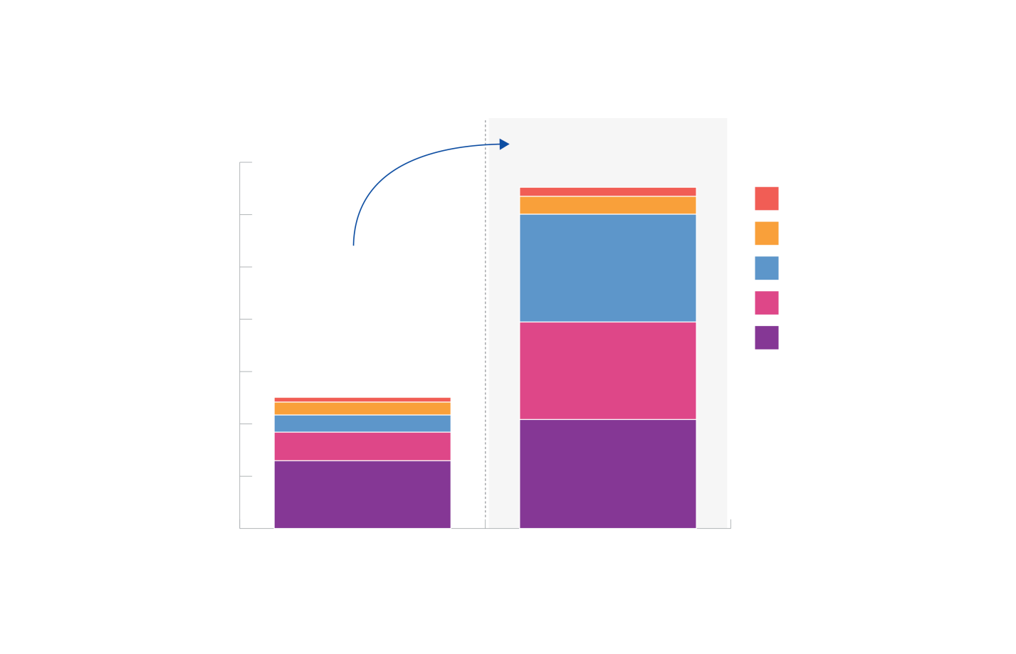
Bureau européen d'appui en matière d'asile
eu-LISA*
Agence européenne de garde-frontières et de garde-côtes
Gestion des frontières, y compris des équipements douaniers
Asile et migration
x 2,6
30
25
15
10
0
20
5
Cadre financier pluriannuel 2014-2020
Cadre financier pluriannuel 2021-2027
35
* Agence européenne pour la gestion opérationnelle des systèmes d’information à grande échelle au sein de l’espace de liberté, de sécurité et de justice
Note: comparé au cadre financier pluriannuel 2014-2020 de l’EU-27 (estimations)
Source: Commission européenne

V. SECURITÉ ET DÉFENSE
Investir dans:
- La sécurité des citoyens européens
- L’amélioration des capacités de défense de l’Europe
- La réaction aux crises
Ces dernières années, les menaces pour la sécurité se sont intensifiées et diversifiées en Europe. Elles se sont manifestées sous la forme d’attentats terroristes, de nouveaux types de criminalité organisée et d’actes de cybercriminalité. La sécurité revêt en soi une dimension transfrontière, et une réponse forte et coordonnée s’impose donc au niveau de l’UE. Outre les défis auxquels elle est confrontée pour sa sécurité intérieure, l’Europe est confrontée à des menaces extérieures complexes qu’aucun État membre ne peut affronter seul. Pour être en mesure de protéger ses citoyens, l’Europe a aussi besoin d’un changement radical, lui permettant de renforcer son autonomie stratégique et d’élaborer des instruments de défense bien conçus et rationalisés.
La Commission propose de renforcer le Fonds pour la sécurité intérieure afin de mettre en place des réseaux et des systèmes communs, contribuant à une coopération efficace entre les autorités nationales, et d’améliorer la capacité de l’Union à affronter ces menaces pour la sécurité. Ce fonds sera complété par des efforts visant à renforcer la cybersécurité dans tous les programmes concernés axés sur les technologies numériques, les infrastructures et les réseaux, la recherche et l’innovation, et par une défense ciblée contre la cybercriminalité, notamment dans le cadre du programme pour une Europe numérique et d’Horizon Europe.
La Commission propose également de renforcer l’Agence de l’Union européenne pour la coopération des services répressifs (Europol). Sa capacité à soutenir les travaux des autorités nationales et à apporter une réponse européenne aux menaces pour la sécurité sera ainsi renforcée.
L’Union continuera de fournir un soutien financier strictement ciblé pour le déclassement et la sécurité des activités nucléaires dans certains États membres (Lituanie, Bulgarie et Slovaquie), ainsi que de ses propres installations nucléaires. Le budget de l’UE offrira également un soutien durable pour garantir la santé des travailleurs et des citoyens, prévenir la dégradation de l’environnement et contribuer à la sécurité et à la sûreté nucléaires.
Dans le domaine de la défense, l’Union devra assumer davantage de responsabilités pour protéger ses intérêts, ses valeurs et le mode de vie européen, en complément de l’action de l’Organisation du traité de l’Atlantique Nord. Si elle ne peut se substituer aux États membres dans leurs efforts en matière de défense, l’Europe peut encourager et démultiplier leurs collaborations en vue de développer les capacités de défense requises pour affronter les défis communs dans le domaine de la sécurité. La Commission propose un Fonds européen de la défense renforcé, qui visera à accroître la compétitivité et la capacité d’innovation de l’industrie de la défense dans l’ensemble de l’Union en finançant des actions de collaboration à chaque étape du cycle industriel, à commencer par la recherche. Cela permettra d’éviter une duplication des efforts, de réaliser des économies d’échelle et, in fine, de faire un usage plus efficient de l’argent du contribuable. La Commission propose en outre que l’Union améliore ses infrastructures stratégiques de transport de manière à les adapter à la mobilité militaire, dans le cadre du mécanisme pour l’interconnexion en Europe.
L’évolution de ces dernières années a montré que l’Union devait être capable de déployer une aide opérationnelle rapidement afin de faire face à des événements imprévus ou à des catastrophes d’origine naturelle et humaine. La Commission propose dès lors d’accroître les ressources disponibles pour la réaction aux crises. Il s’agira, pour ce faire, de renforcer le mécanisme de protection civile (rescEU) et d’élargir la Réserve pour aides d’urgence, afin de fournir des ressources financières au-delà des plafonds fixés dans le cadre financier en cas de situation d’urgence à l’intérieur ou à l’extérieur de l’Union. La Commission propose également de maintenir des réserves non affectées dans certains programmes, tels que le Fonds «Asile et migration» et le Fonds pour la sécurité intérieure, qui seraient utilisées en cas de crise et de situation d’urgence.
Un changement radical pour la sécurité et la défense
En Mrd EUR, à prix courants
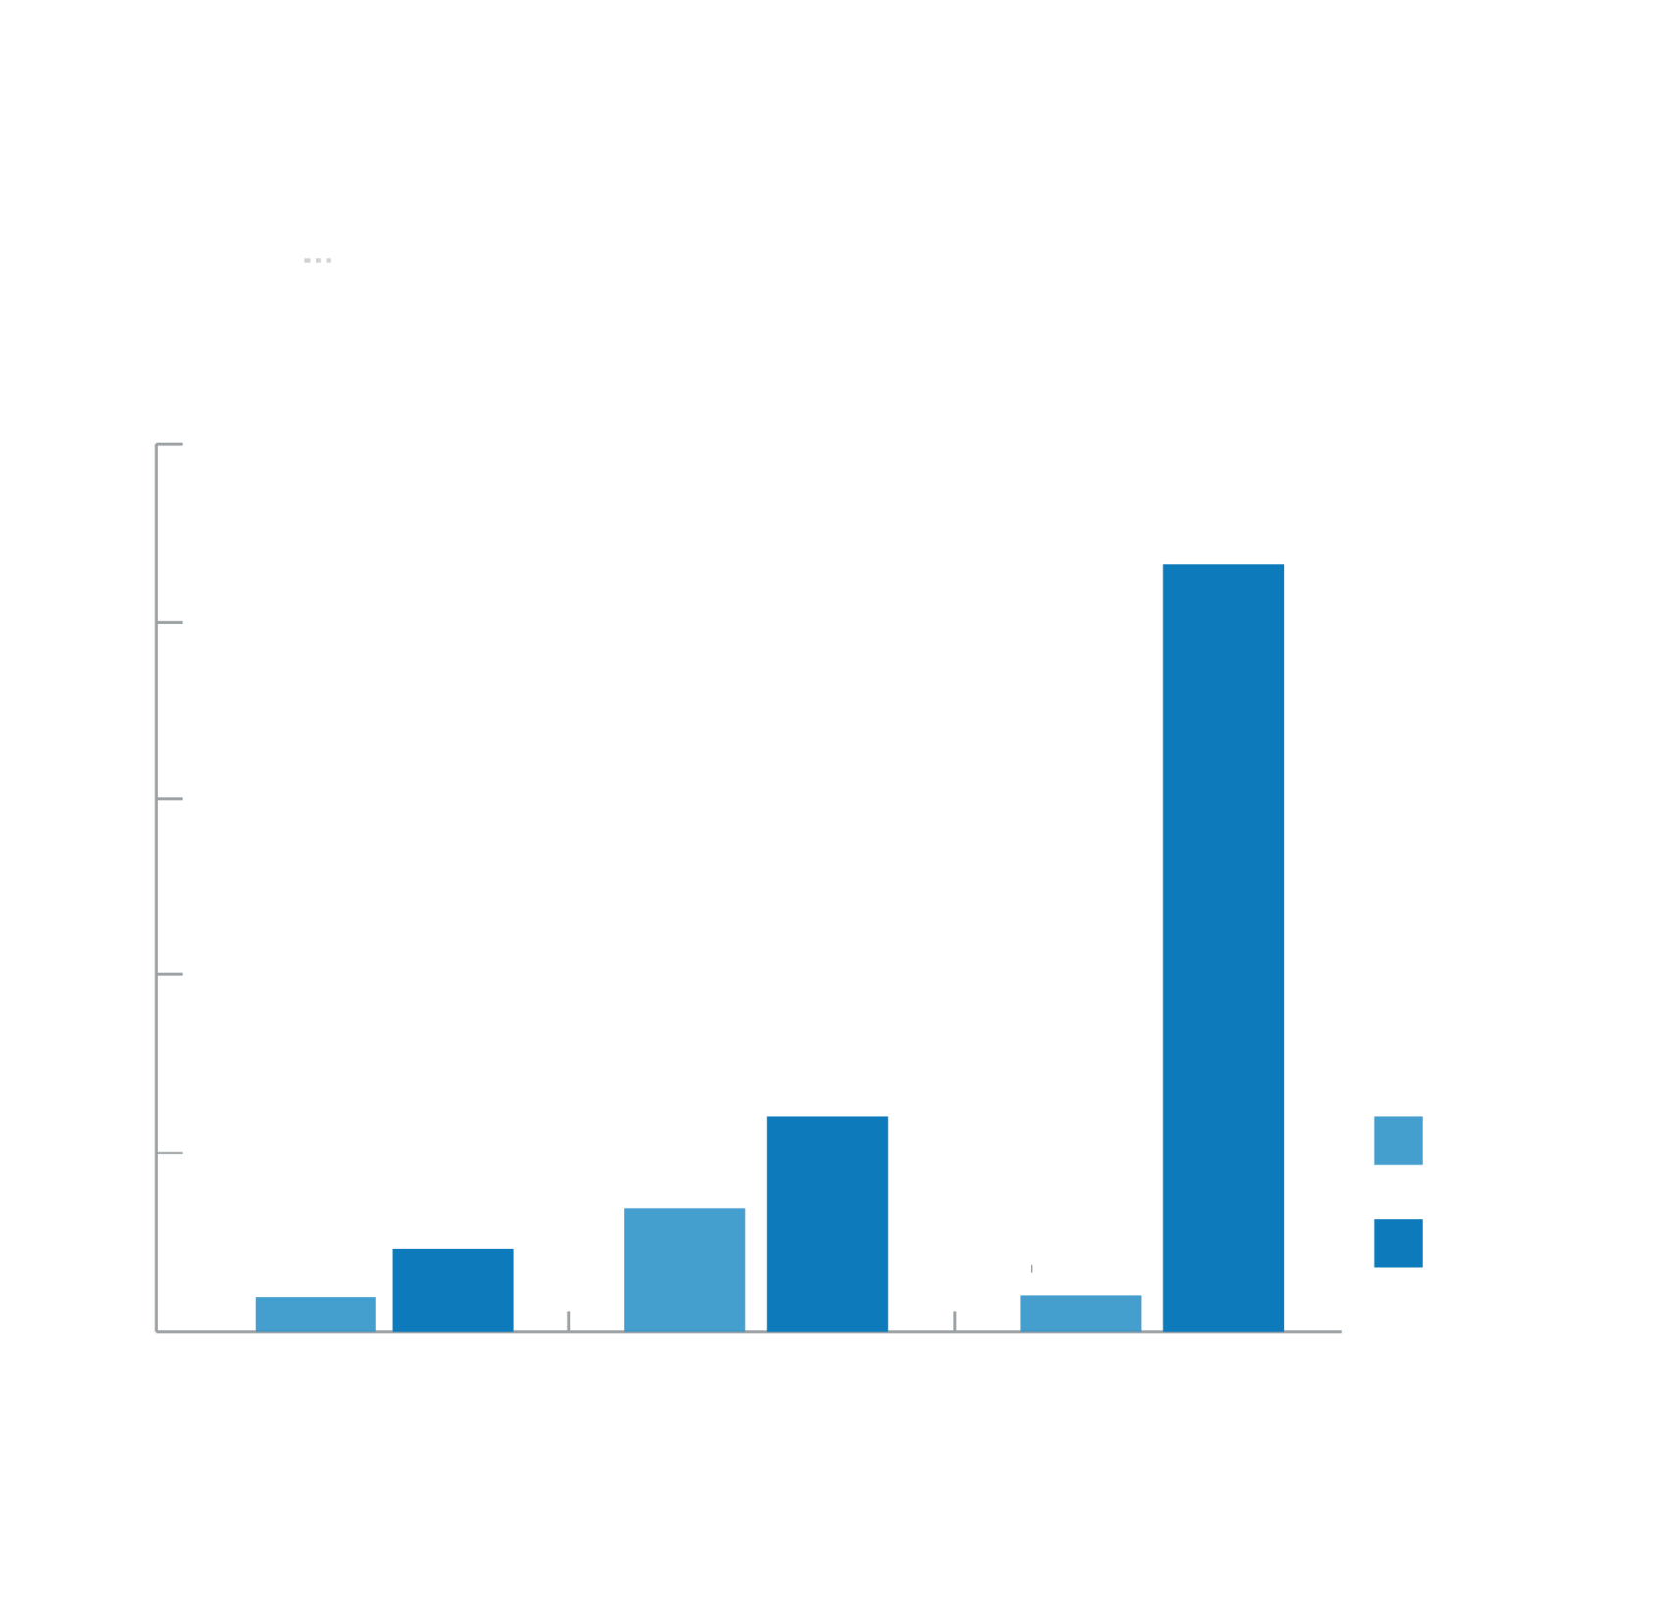
Mécanisme de protection civile (rescEU)
Sécurité intérieure
Fonds de la défense
2014-2020
2021-2027
x 2,5
x 1,8
x 22
3
12
9
6
0
15
Note: comparé au cadre financier pluriannuel 2014-2020 de l’EU-27 (estimations)
Source: Commission européenne

VI. LE VOISINAGE ET LE MONDE
Investir dans:
- L’action extérieure de l’Union dans son voisinage, dans les pays en développement et dans le reste du monde
- L’aide en faveur des pays préparant leur adhésion à l’Union
Les défis que doit relever l’action extérieure de l’UE, y compris ceux définis dans la stratégie globale de l’UE concernant les questions de politique étrangère et de sécurité, la politique européenne de voisinage révisée et le nouveau consensus européen pour le développement, exigent une modernisation importante de la dimension extérieure du budget, pour accroître son efficacité et sa visibilité. Une coordination plus forte entre les politiques extérieures et intérieures est également nécessaire aux fins de la mise en œuvre des objectifs de développement durable et de l’accord de Paris sur le climat, ainsi que du cadre de partenariat avec les pays tiers dans le domaine des migrations.
La Commission propose donc une restructuration majeure des instruments d’action extérieure de l’Union afin de renforcer la cohérence entre ces instruments, d’exploiter les économies d’échelle et les synergies entre les programmes et de simplifier les processus. L’Union sera ainsi mieux équipée pour poursuivre ses objectifs et faire valoir ses intérêts, ses politiques et ses valeurs à l’échelon mondial.
La nouvelle architecture proposée pour les instruments d’action extérieure de l’Union traduit la nécessité de se concentrer sur les priorités stratégiques au niveau tant géographique (le voisinage européen, l’Afrique et les Balkans occidentaux, ainsi que les pays fragiles les plus démunis) que thématique (sécurité, migrations, changement climatique et droits de l’homme).
La Commission propose de regrouper la plupart de ses instruments existants en un instrument global de voisinage, de développement et de coopération internationale, de portée mondiale. L’architecture financière sera encore simplifiée grâce à l’intégration du Fonds européen de développement, qui constitue à ce jour le principal instrument d’aide de l’UE en faveur des pays d’Afrique, des Caraïbes et du Pacifique et des pays et territoires d’outre-mer.
L’instrument global disposera de dotations budgétaires réservées par région géographique, y compris pour le voisinage et l’Afrique. Par ailleurs, il offrira plus de souplesse en ce qui concerne la capacité de réaction et un plus large éventail de possibilités d’action permettant de mieux servir les priorités de l’Union. Une «réserve pour les défis et priorités émergents» offrant une certaine souplesse face aux priorités urgentes existantes ou émergentes sera également prévue dans ce contexte, notamment dans les domaines de la stabilité et des migrations.
Une nouvelle architecture d’investissement extérieur s’appuyant sur le plan d’investissement extérieur de l’UE et son Fonds européen pour le développement durable permettra d’attirer des ressources supplémentaires provenant d’autres donateurs et du secteur privé. Elle contribuera à répondre aux défis en matière de développement en complétant les subventions par des garanties budgétaires, d’autres instruments de marché, une assistance technique, une combinaison d’instruments et une participation éventuelle au capital des établissements financiers de développement, permettant ainsi à l’Union d’avancer dans la réalisation de ses objectifs et de ses politiques. En outre, l’assistance macrofinancière contribuera à faire face aux crises économiques.
L’instrument d’aide de préadhésion aidera les pays candidats et les candidats potentiels dans leur progression vers le respect des critères d’adhésion. Il contribuera en outre à la réalisation des objectifs plus larges de l’Europe consistant à garantir la stabilité, la sécurité et la prospérité dans le voisinage immédiat de l’Union. Il s’inscrira également dans le contexte de la stratégie pour les Balkans occidentaux et tiendra compte de l’évolution des relations avec la Turquie.
Conjointement avec ses partenaires internationaux et les États membres, l’Union continuera de jouer un rôle de premier plan dans l’aide humanitaire. La Commission propose un instrument d’aide humanitaire renforcé, qui garantira une mise en œuvre de l’aide de l’UE fondée sur les besoins afin de sauver et de protéger des vies, de soulager la souffrance humaine et de préserver l’intégrité et la dignité des populations victimes de catastrophes naturelles ou de crises d’origine humaine.
L’Europe en tant qu’acteur mondial fort
En Mrd EUR, à prix courants
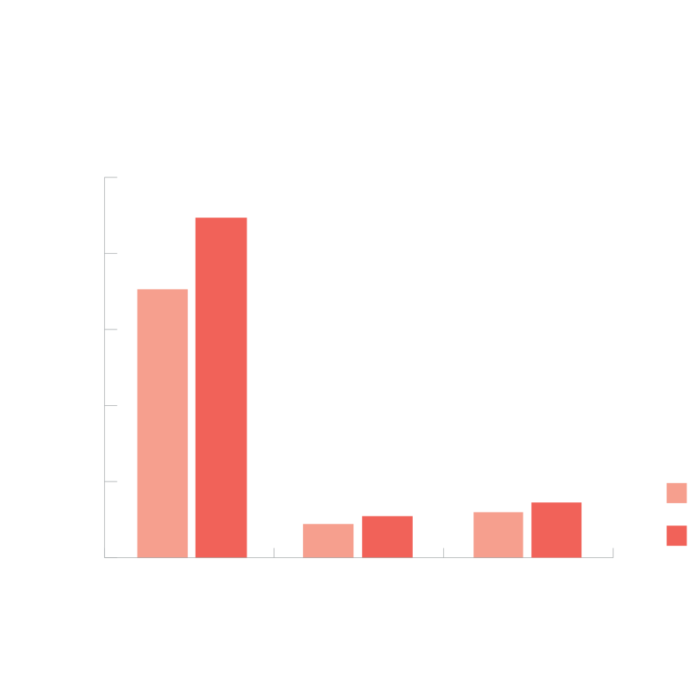
x 1,2
100
80
40
0
60
20
2014-2020
2021-2027
Instrument de voisinage, de développement et de coopération internationale
Aide humanitaire
Aide de préadhésion
x 1,3
x 1,2
Voisinage
Afrique subsaharienne
Asie centrale, Moyen-Orient et Pacifique
Amériques et
Caraïbes
Instrument de voisinage, de développement et de coopération internationale
Collaborer avec les partenaires
Réserve pour les défis et priorités émergents
Réaction rapide
Atteindre des objectifs communs
Stabilité et paix
Autres défis mondiaux
Démocratie et droits de l’homme/La société civile dans le développement
Note: comparé au cadre financier pluriannuel 2014-2020 EU-27, dont le Fonds européen de développement (estimations)
Source: Commission européenne

L’Union doit également contribuer à la prévention des crises, au rétablissement de la paix, à l’ordre public ou à la stabilisation de tous les pays ou de toutes régions du monde en proie à des conflits ou à des troubles. Aux termes des traités, le budget de l’UE ne peut couvrir l’ensemble des domaines d’action de l’UE en matière de sécurité extérieure et de défense, ce qui a nui à l’impact, à l’efficacité et à la durabilité de l’action globale de l’UE. Pour remédier à cette faiblesse, la haute représentante de l’Union pour les affaires étrangères et la politique de sécurité proposera, avec le soutien de la Commission, un mécanisme de financement extrabudgétaire distinct, la facilité européenne pour la paix. Cette facilité vise à combler les manquements actuels de l’UE dans sa capacité à mener des missions relevant de la politique de sécurité et de défense commune et à offrir une aide en matière militaire et de défense aux pays tiers et aux organisations internationales et régionales. Elle permettra à l’Union d’agir davantage et plus rapidement pour prévenir les conflits, promouvoir la sécurité humaine, s’attaquer à l’instabilité et œuvrer pour un monde plus sûr.

VII. ADMINISTRATION PUBLIQUE EUROPÉENNE
Investir dans:
- Une administration publique efficiente et moderne au service de tous les Européens
Comparée aux administrations nationales, voire à beaucoup d’administrations régionales et locales, l’administration publique européenne est de taille modeste. Son rôle est toutefois essentiel, car elle aide l’Union à honorer ses priorités et à mettre en œuvre ses politiques et ses programmes dans l’intérêt commun de l’Europe.
Ces dernières années, l’administration européenne a connu de profondes réformes. Au titre de l’accord de décembre 2013 sur le cadre financier pluriannuel actuel, la réforme du statut a introduit des mesures importantes pour une plus grande efficience. En outre, les institutions se sont engagées à réduire le niveau de leurs effectifs de 5 %. La Commission a intégralement respecté cet engagement, tandis que d’autres institutions, organes et agences mettent aussi à exécution cette réduction, ce qui entraîne une diminution de la part relative des effectifs de la Commission dans tous les organes européens. La Cour des comptes a récemment conclu que la réduction avait, pour l’essentiel, été appliquée par l’ensemble des institutions et des organes.
Il convient de noter que ces réformes ont été opérées à un moment où le personnel de l’Union devait redoubler d’efforts, assumer de nouvelles tâches dans de nouveaux domaines prioritaires et relever des défis imprévus comme la crise migratoire et la crise des réfugiés.
L’administration publique européenne devrait s’efforcer d’être aussi efficiente que possible. La Commission cherche en permanence à exploiter au maximum les synergies et les gains d’efficacité. L’administration doit toutefois disposer des ressources adéquates pour assurer ses fonctions essentielles. La nécessité d’investir dans les technologies de l’information et dans la modernisation des bâtiments ne disparaîtra pas à l’avenir. Compte tenu du départ du Royaume-Uni, certaines fonctions au sein de l’administration feront l’objet d’une réaffectation limitée, mais la portée des activités ne changera pas - elle s’intensifiera même dans certains nouveaux domaines prioritaires. Les services de traduction et d’interprétation vers l’anglais ne seront pas non plus touchés.
Le plafond fixé pour les dépenses de fonctionnement administratif de l’Union en 2020 représente 6,7 % du cadre financier pluriannuel global. Cela couvre les dépenses de fonctionnement administratif de toutes les institutions de l’UE, les pensions et les frais des écoles européennes. Après les efforts importants consentis notamment par la Commission durant la période actuelle, une nouvelle réduction menacerait le bon fonctionnement des institutions de l’UE et la mise en œuvre efficace des politiques. Une Union européenne forte à laquelle les États membres confient de nombreuses tâches supplémentaires a besoin d’une fonction publique efficiente et réactive, capable d’attirer des talents issus de tous les États membres afin d'œuvrer pour le bien de tous les Européens. La Commission propose donc de maintenir l’état des dépenses de fonctionnement administratif à son niveau actuel.

- DES RESSOURCES À LA HAUTEUR DES PRIORITÉS
Pour que les priorités politiques adoptées au niveau de l’UE se traduisent sur le terrain par des résultats, des programmes bien conçus doivent disposer de ressources suffisantes pour faire la différence. Comme l’expliquait la Commission dans sa contribution à la réunion informelle des dirigeants en février, les décisions prises sur les niveaux de financement pour le futur budget à long terme ne peuvent être dissociées des ambitions nourries par l’Union dans chacun des domaines prioritaires.
Les propositions de la Commission reposent sur une évaluation rigoureuse, d’une part, des ressources nécessaires pour atteindre efficacement les objectifs de l’Union et, d’autre part, de l’efficience et de la valeur ajoutée des dépenses dans chaque domaine. Avec des programmes bien conçus, une mise en œuvre efficiente et une combinaison intelligente avec d’autres sources de financement, même un budget de l’UE modeste peut avoir un impact significatif. L’efficacité d'un tel budget a toutefois des limites et, si l’Europe veut mettre en œuvre son programme constructif, elle aura besoin d’un budget adéquat.
Le principal défi pour le futur budget de l’UE consiste à soutenir de manière adéquate les priorités nouvelles et existantes tout en palliant le manque de contributions nationales dû au retrait du Royaume-Uni. La Commission propose une approche équilibrée. Les nouvelles priorités devraient être financées principalement par de nouvelles ressources. Les pertes provoquées par le départ du Royaume Uni devraient être compensées en partie par de nouvelles ressources et en partie par des économies et des redéploiements à partir de programmes existants.
Afin de permettre au budget de l’UE d’apporter une contribution significative dans bon nombre des nouveaux domaines prioritaires, notamment là où de nouveaux instruments voient le jour, il conviendra d’élever les niveaux actuels de financement. Investir aujourd’hui dans des domaines tels que la recherche et l’innovation, la jeunesse et l’économie numérique aura des retombées positives pour les générations de demain. C’est la raison pour laquelle la Commission propose des hausses significatives dans des domaines prioritaires.

Priorités nouvelles et renforcées pour l’Union à 27

Recherche, innovation, numérique
Jeunesse
Climat & environnement (LIFE)
Migrations & frontières
Sécurité
Action extérieure
x 1,6
x 2,2
x 1,7
x 2,6
x 1,8
Augmentation globale = + 109 Mrd EUR
Augmentation globale = + 114 Mrd EUR
x 1,3
Intégration des questions climatiques
contribuant aux objectifs en matière de climat
20 % du cadre financier pluriannuel
2014-2020, EU-28 = 206 Mrd EUR
25 % du cadre financier pluriannuel
2021-2027, EU-27 = 320 Mrd EUR
x 1,6
Augmentation au titre du nouveau budget à long terme de l’UE
Note: par rapport au cadre financier pluriannuel 2014-2020 de l’EU-27, dont le Fonds européen de développement (estimation)
Source: Commission européenne

Dans le même temps, la Commission a examiné d’un œil critique les domaines dans lesquels des économies peuvent être réalisées sans porter préjudice à la valeur ajoutée des programmes de l’UE. Dans le cadre de cet effort, elle propose une réduction modérée du budget alloué à la politique agricole commune et à la politique de cohésion afin de tenir compte de la situation nouvelle et de libérer des ressources pour d’autres activités. La modernisation de ces politiques permettra de continuer à réaliser les objectifs fondamentaux qu’elles poursuivent, tout en contribuant aussi aux nouvelles priorités. Ainsi, la politique de cohésion jouera un rôle de plus en plus important dans le soutien apporté aux réformes structurelles et à l’intégration des migrants.
Ces changements déboucheront sur un rééquilibrage du budget et sur une prioritisation accrue des domaines dans lesquels la valeur ajoutée européenne est la plus forte.

Évolution des principales politiques dans le budget de l’UE
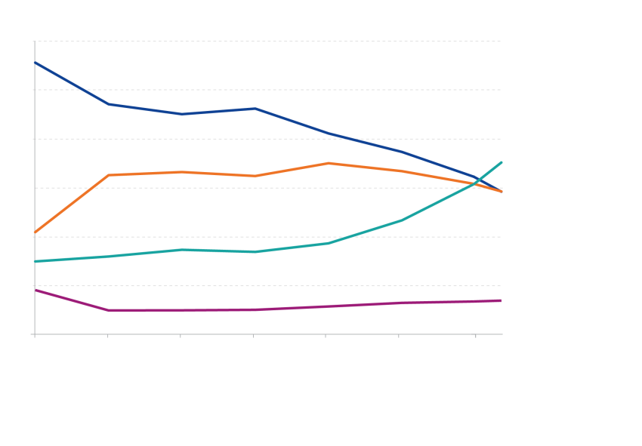
Politique agricole commune et pêches
Cohésion économique, sociale et territoriale
Autres programmes
Administration publique européenne
1988-1992
1993-1999
1995-1999*
2000-2006
2007-2013
2014-2020
*Ajusté lors de l’élargissement de 1995
2021-2027
0 %
10 %
20 %
30 %
40 %
50 %
60 %
Source: Commission européenne

De manière générale, en associant contributions supplémentaires et économies, la Commission propose un cadre financier pluriannuel de 1 279 000 000 000 EUR en engagements sur la période 2021-2027, soit 1,114 % du revenu national brut de l’EU-27, ce qui est comparable à la taille du cadre financier pluriannuel actuel en termes réels en incluant le Fonds européen de développement.

Taille du budget de l’UE en pourcentage du revenu national brut (RNB)
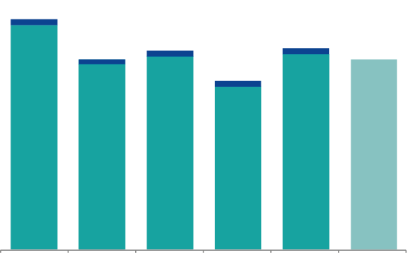
0,03 %
Moyenne
1993-1999
Moyenne
2000-2006
Moyenne
2007-2013
Moyenne
2014-2020
2021-2027**
1,25 %
1,09 %
1,00 %
0,03 %
0,02 %
0,03 %
0,03 %
1,12 %
Plafond des engagements en % du RNB de l’UE
*Estimation des engagements pour 2014-2020
(Hors dépenses du Royaume-Uni) en % du RNB de l’EU-27
** Fonds européen de développement inclus («budgétisé»)

Fonds européen de développement
Moyenne
2014-2020,
EU-27*
1,11 %
1,13 %
0,03 %

Ce niveau d’engagements se traduit par 1 246 000 000 000 EUR de paiements, correspondant à 1,08 % du revenu national brut de l’EU-27, destinés à mettre en œuvre les programmes de dépense actuels et futurs jusqu’en 2027. Afin de respecter le plafond des ressources propres en vigueur, en particulier durant les deux premières années du prochain cadre financier pluriannuel, la Commission propose de réduire le taux de préfinancement des programmes liés à la politique de cohésion et au développement rural.
Le cadre financier proposé sera appliqué pendant sept ans, de 2021 à 2027, avec un réexamen à mi-parcours en 2023. La Commission convient de l’importance d’une synchronisation progressive de la durée du cadre financier avec le cycle politique quinquennal des institutions européennes. Toutefois, le passage à un cycle quinquennal en 2021 ne déboucherait pas sur un alignement optimal. Le cycle de sept ans proposé donnera à la Commission qui prendra ses fonctions après les élections européennes de 2024 la possibilité de présenter, si tel est son choix, un nouveau cadre d’une durée de cinq ans, à partir de 2028.

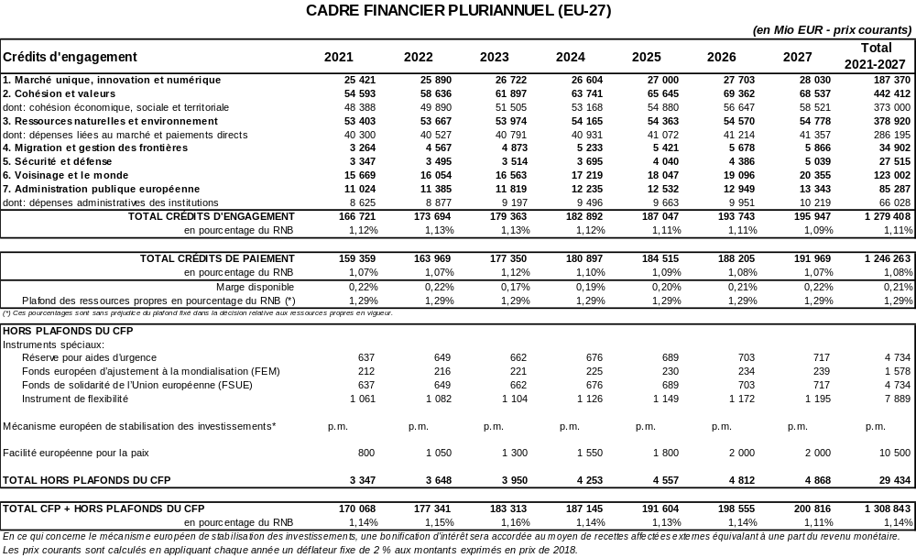

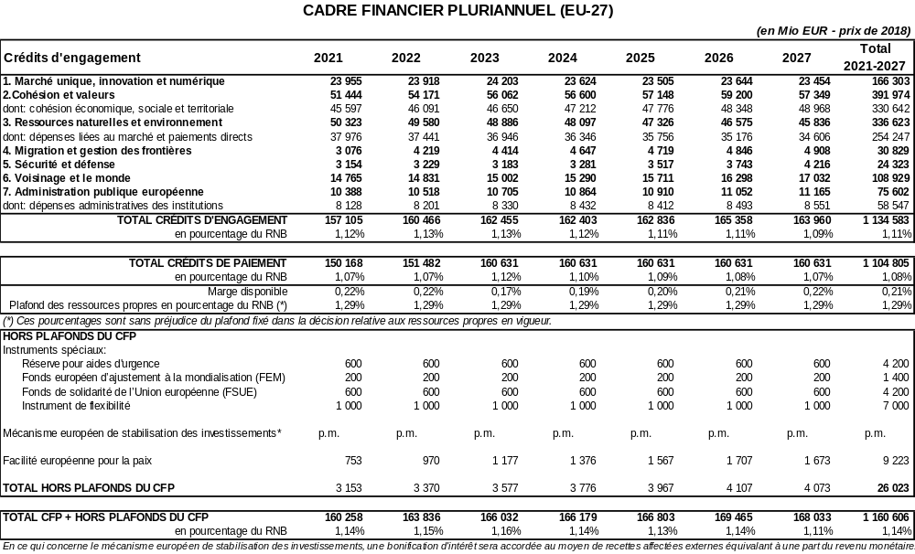

L’expérience récente a démontré l’importance capitale de la flexibilité au sein du cadre. Les nombreuses difficultés rencontrées par l’Union ces dernières années ont tiré les flexibilités existantes jusqu’à leurs dernières limites. Le budget de l’UE doit être suffisamment flexible pour permettre à l’Union d’apporter une réponse rapide et efficace aux besoins imprévus. La proposition propose donc de revoir les mécanismes de flexibilité existants et de mettre en place une nouvelle «réserve de l’Union».
- Flexibilité dans et entre les programmes. La Commission proposera des réserves intégrées pour créer de la flexibilité au sein des programmes. En outre, il est proposé de porter de 10 % à 15 % le montant pouvant être transféré d’un programme à l’autre dans la même rubrique. La Commission propose aussi la possibilité de «mélanger» différentes formes de soutien financier, en passant d’un mode de gestion à l’autre, de «reprogrammer» le financement à mi-parcours et de procéder à des révisions spécifiques d’affectations nationales pour s’adapter aux changements survenus au cours de la période. Cela ne fera qu’accroître la flexibilité, tout en garantissant l’équité du système.
- Flexibilité entre les rubriques et les exercices. Au-delà de la garantie de marges non allouées, la Commission propose d’exploiter pleinement la marge globale pour les paiements introduite au titre du cadre actuel. Elle propose d’élargir la taille et la portée de la marge globale pour les engagements afin de créer une «réserve de l’Union». Celle-ci sera financée sur les marges encore disponibles au titre des plafonds d’engagements de l’exercice précédent, ainsi qu’au moyen des fonds engagés dans le cadre du budget de l’UE mais qui n’ont finalement pas été dépensés dans la mise en œuvre des programmes. Cette réserve constitue un nouvel outil puissant pour affronter les événements imprévus et pour répondre aux urgences dans des domaines tels que la sécurité et les migrations. Elle permettra aussi de faire face aux conséquences économiques et sociales des perturbations des échanges une fois les autres instruments disponibles exploités.
- «Instruments spéciaux». La Commission a réexaminé la portée des instruments spéciaux tels que la réserve pour aides d’urgence, le Fonds de solidarité de l’Union européenne et le Fonds européen d’ajustement à la mondialisation. Ces instruments permettent d’intégrer dans le budget de l’Union des moyens financiers supplémentaires au-dessus des plafonds fixés pour le cadre financier. La Commission propose d’élargir, s’il y a lieu, le champ d’application de ces instruments, en permettant, par exemple, l’activation de la réserve pour aides d’urgence en cas d’urgence survenant dans l’Union. La Commission propose aussi de simplifier les procédures de mobilisation de ces instruments et de porter la taille de l’instrument de flexibilité à 1 000 000 000 EUR (en prix de 2018) par an.
- UN SYSTÈME DE FINANCEMENT MODERNE POUR LE BUDGET DE L’UE
Les volets «dépenses» et «recettes» du budget constituent les deux faces d’une même pièce. Tous deux doivent être modernisés en vue d’une contribution optimale du budget de l’UE aux priorités politiques de l’Union. Conformément aux recommandations formulées par le groupe de haut niveau sur le «Financement futur de l’UE», présidé par Mario Monti, la Commission propose de procéder à la modernisation et à la simplification du système des ressources propres existant et de diversifier les sources des recettes.
Le retrait du Royaume-Uni conduira à la disparition du rabais budgétaire dont bénéficiait celui-ci. Il en ira de même des rabais sur le rabais britannique accordés à certains États membres. Les rabais liés aux taux d’appel réduits de la ressource propre fondée sur la taxe sur la valeur ajoutée et les réductions forfaitaires des contributions basées sur le revenu national brut expireront automatiquement fin 2020.
Cette nouvelle donne est l’occasion de simplifier et de réformer le système, ainsi que de renforcer l’alignement sur les stratégies et priorités de l’Union. La Commission propose d’éliminer toutes les corrections du volet «recettes» dans le cadre d’une enveloppe budgétaire équitable et équilibrée. Les frais de perception que retiennent les États membres sur les ressources propres traditionnelles seront ramenés de 20 % à 10 %, leur niveau initial, en vue d’un meilleur alignement du soutien financier consenti en faveur des équipements, du personnel et de l’information dans le domaine douanier sur les coûts et besoins effectifs. L’incidence de ces mesures en ce qui concerne la charge liée au contrôle douanier fera l’objet d’un suivi étroit.
La suppression de tous les rabais et la réduction des frais de perception pour les recettes douanières rendront le cadre financier pluriannuel plus équitable. Cette suppression entraînera toutefois, dans le contexte du prochain cadre financier pluriannuel, une augmentation importante des contributions de certains États membres par rapport à la situation actuelle.
Pour éviter une augmentation substantielle et soudaine des contributions de ces États membres à partir de 2021, il est proposé de supprimer progressivement les rabais actuellement consentis. À cette fin, toutes les corrections apportées au volet «recettes» du budget laisseront la place à des paiements forfaitaires transparents effectués par chaque État membre. Ces montants forfaitaires devraient être progressivement revus à la baisse sur cinq ans, jusqu’à ce que les contributions nationales (calculées en pourcentage du revenu national brut) atteignent un niveau équitable comparable à celui des autres États membres ne bénéficiant d’aucun rabais.
Dans le cadre de la modernisation du système des ressources propres, et outre les droits de douane traditionnels et les contributions au budget de l’UE fondées sur le revenu national brut, la Commission propose une simplification de l’actuelle ressource propre fondée sur la taxe sur la valeur ajoutée, de sorte que celle-ci repose uniquement sur des prestations taxées au taux normal tout en restant pleinement compatible avec la proposition relative à un régime de TVA définitif dans l’UE présentée il y a peu par la Commission. La Commission propose également de lier plus étroitement le financement du budget et les politiques de l’Union grâce à l’introduction d’un ensemble de nouvelles ressources propres. Cet ensemble comprend une part des recettes provenant:
- du régime d'échange de droits d'émission: le régime européen d'échange de droits d'émission est un instrument clé de l’action menée par l’UE en vue d’une réduction efficace du coût des émissions de gaz à effet de serre et il est directement lié au fonctionnement du marché unique. La Commission propose d’affecter une part de 20 % des recettes tirées de ce régime au budget de l’UE, tout en préservant les mécanismes de correction qu'il intègre déjà;
- de l’assiette commune consolidée pour l'impôt sur les sociétés qui a été relancée et doit être introduite progressivement une fois que la législation nécessaire aura été adoptée. Cela permettra d’établir un lien direct entre le financement du budget de l’UE et les avantages dont bénéficient les entreprises exerçant des activités au sein du marché unique;
- d’une contribution nationale calculée en fonction du volume des déchets d’emballages plastiques non recyclés, qui incitera les États membres à réduire les déchets d’emballage et encouragera la transition de l’Europe vers une économie circulaire grâce à la mise en œuvre d’une stratégie européenne sur les matières plastiques.
Sur la base des propositions de la Commission, les nouvelles ressources propres pourraient représenter une contribution de 22 000 000 000 EUR par an en moyenne, soit 12 % environ des recettes budgétaires totales de l’UE. Les nouvelles ressources propres contribueront au financement des nouvelles priorités du budget. Cela permettra également de réduire en conséquence les contributions nationales fondées sur le revenu national brut.
Les réformes du système des ressources propres qui sont proposées résident dans la modification du mode de financement du budget, et non du montant global de celui-ci. La diversification des sources des recettes budgétaires améliorera la résilience du budget de l'Union. Conjuguée au rééquilibrage progressif du budget, consistant à passer de programmes alloués à l’échelle nationale à la définition de nouvelles priorités, cette diversification permettra de mettre davantage l’accent sur la valeur ajoutée européenne et de garantir une contribution des deux volets du budget aux priorités politiques de l’Union.
L’intégration du Fonds européen de développement dans le budget de l’UE devra s’accompagner d’un relèvement des plafonds fixés dans la décision sur les ressources propres. Une marge suffisante doit être prévue entre les paiements et le plafond des ressources propres pour que l’Union soit en mesure - en toutes circonstances - de s’acquitter de ses obligations financières, même en période de récession économique. La Commission propose de revoir à la hausse les plafonds des ressources propres pour les paiements et les engagements et de les faire passer à 1,29 % et à 1,35 %, respectivement, du revenu national brut de l’EU-27.
- CONCLUSION – UN NOUVEAU DÉPART POUR L’UNION À 27
Les propositions de la Commission relatives au futur cadre financier pluriannuel constituent le début d’un processus qui déterminera si l’Union a les moyens de tenir ses engagements sur le programme constructif convenu à Bratislava et à Rome. La décision finale reviendra au Conseil, statuant à l’unanimité, avec l’approbation du Parlement européen.
Un accord équilibré sur un budget moderne pour l’UE montrera que l’Union est unie et redynamisée et que ses États membres sont déterminés à aller de l’avant ensemble.
Les propositions s’appuient sur une appréciation honnête des ressources dont l’Union aura besoin pour réaliser ses ambitions collectives. Elles présentent une approche équitable et équilibrée face aux défis qui consistent à soutenir des priorités politiques et à faire face aux conséquences financières du départ du Royaume-Uni. Elles montrent comment un budget réformé, plus simple et plus souple permettra à l’Union d’utiliser chaque euro en faveur de l’ensemble des États membres et des Européens.
Sur cette base, la Commission présentera entre le 29 mai et le 12 juin des propositions circonstanciées en vue des futurs programmes financiers. Il reviendra alors au Parlement européen et au Conseil de prendre le relais.
Les négociations relatives à l’actuel cadre financier pluriannuel ont été trop longues. Elles ont de ce fait retardé le lancement de programmes financiers clés. Les désagréments causés n’ont pas été uniquement d’ordre administratif. En effet, des projets réellement susceptibles de stimuler la reprise économique ont été reportés, et des sources de financement cruciales ont mis davantage de temps à parvenir à ceux qui en avaient besoin.
C’est la raison pour laquelle il est de notre devoir, vis-à-vis de l’ensemble des Européens, d’aborder les futures négociations sur le budget de l’UE à long terme avec l’objectif clair de parvenir à un accord avant les élections du Parlement européen et le sommet des dirigeants qui se déroulera à Sibiu le 9 mai 2019.
La Commission fera tout ce qui est en son pouvoir pour permettre à un accord de voir rapidement le jour. Nous proposons ce jour une enveloppe équitable et équilibrée qui, si elle est approuvée, dotera l’Union des 27 d’un budget tenant ses engagements pour tous. Un budget positif pour un programme constructif. Un budget moderne pour une Union qui protège, qui donne les moyens d’agir et qui défend. Un budget qui permettra à l’Union de bien se préparer pour l’avenir.

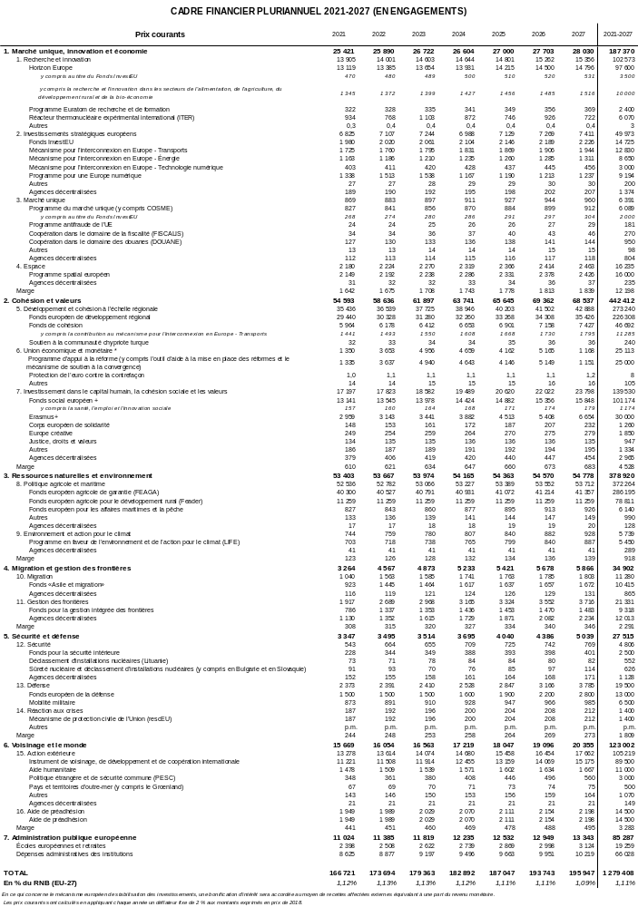
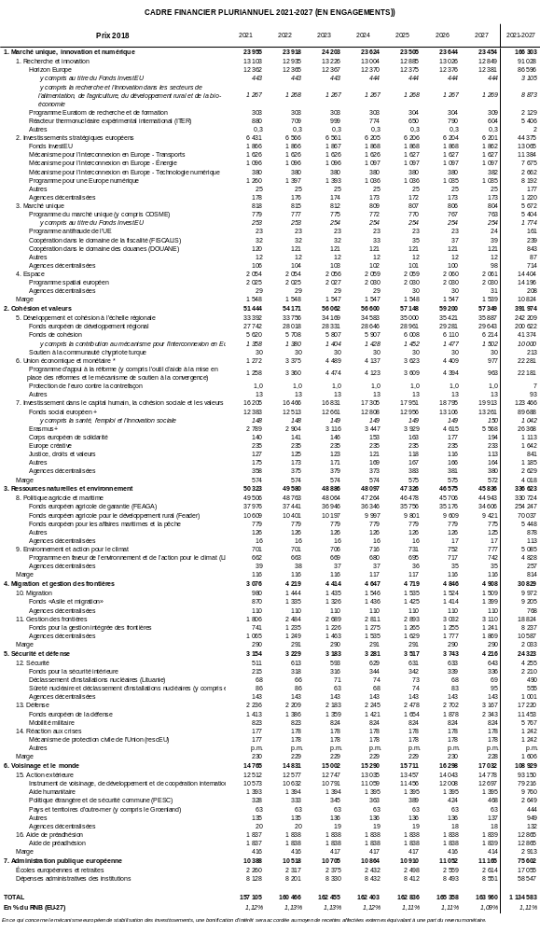

Discours sur l’état de l’Union de 2016: «Vers une Europe meilleure - Une Europe qui protège, donne les moyens d’agir et défend».
Discours sur l’état de l’Union de 2017: «Profiter des vents favorables».
COM(2018) 98.
Résolutions du Parlement européen du 14 mars 2018 sur le «prochain cadre financier pluriannuel: préparation de la position du Parlement sur le CFP post-2020 [2017/2052(INI)]» et sur la «réforme du système des ressources propres de l’Union européenne [2017/2053(INI)]».
COM(2017) 2025.
La Commission adoptera, à la fin de l’année, un document de réflexion intitulé «Vers une Europe durable d’ici 2030» sur le suivi des objectifs de développement durable des Nations unies, y compris de l'accord de Paris sur le changement climatique, lequel examinera les différentes manières d’intégrer davantage les objectifs de développement durable dans l’élaboration des politiques de l’UE.
Voir le document de travail des services de la Commission SWD(2018) 171 qui accompagne la présente communication.
Voir également le document SWD(2018) 171, page 7.
Conformément aux recommandations du groupe de haut niveau d’experts indépendants chargé du suivi de la simplification pour les bénéficiaires des Fonds structurels et d’investissement européens et aux recommandations de la Cour des comptes européenne, du Comité des régions ainsi que du Parlement européen.
Dans le cadre d’un vote à la majorité qualifiée inversée, la proposition de la Commission sera réputée adoptée par le Conseil, à moins que celui-ci, statuant à la majorité qualifiée, ne la rejette.
Voir le rapport «Investir dans l’avenir de l’Europe que nous voulons - Rapport du groupe indépendant de haut niveau sur la façon d’optimiser l’impact des programmes de recherche et d’innovation de l’UE».
Sauf indication contraire, les montants cités dans la présente communication sont exprimés en prix courants. Les chiffres exprimés en prix courants tiennent compte de l’effet de l’inflation. Ils sont calculés en utilisant un taux d’ajustement annuel à l’inflation de 2 %.
La politique de cohésion se déploie à travers trois fonds principaux; le Fonds européen de développement régional, le Fonds social européen et le Fonds de cohésion.
COM(2017) 822.
Par ailleurs, un montant de 10 000 000 000 EUR sera prévu dans Horizon Europe pour soutenir la recherche et l’innovation dans l’alimentation, l’agriculture, le développement rural et la bioéconomie.
La proposition de la Commission relative à l’intégration du Fonds européen de développement fait partie des éléments nécessitant un relèvement du plafond des ressources propres. En outre, il sera essentiel que les règles régissant l’instrument de voisinage, de développement et de coopération internationale comportent des dispositions en matière de flexibilité qui soient similaires à celles en vigueur pour l'actuel Fonds européen de développement.
Ces réformes prévoyaient notamment un gel des salaires pendant deux ans, accompagné d’une augmentation du temps de travail à 40 heures par semaine sans compensation, la création d'une grille salariale plus modérée pour les postes de secrétariat et de bureau et la réduction des congés annuels. La réforme a aussi eu une incidence importante sur les droits à pension en réduisant les salaires de fin de carrière, en relevant l’âge de la retraite et en diminuant le taux d’accumulation des droits à pension.
Dans le cadre du réexamen à mi-parcours du cadre financier pluriannuel en 2023, la Commission mènera une réflexion sur la faisabilité de la création d’un fonds de pension par capitalisation pour le personnel de l’UE.
COM(2018) 98.
Le Fonds européen de développement correspond à 0,03 % environ du revenu national brut de l’EU-27.
Résolution du Parlement européen du 14 mars 2018 sur le prochain cadre financier pluriannuel: préparation de la position du Parlement sur le CFP post-2020, point 23.
1 127 000 000 EUR en prix courants.
Voir le rapport sur le «Financement futur de l’UE», présenté en janvier 2017 par le groupe de haut niveau mis en place conjointement par le Parlement européen, le Conseil et la Commission européenne et présidé par Mario Monti.
Les États membres confrontés à des défis spécifiques en ce qui concerne le contrôle douanier pourront tirer profit d’un programme DOUANE renforcé. En outre, le Fonds pour la gestion intégrée des frontières aidera les autorités douanières nationales à obtenir des équipements, en particulier grâce au nouveau volet ayant trait aux équipements de contrôle douanier. Enfin, le programme d’appui aux réformes structurelles contribuera à l’amélioration de la capacité administrative des autorités douanières.

